建设项目环境影响报告表
（生态影响类）

项目名称： 中卫市沙坡头区高崖沟治理工程
建设单位（盖章）： 中卫市沙坡头区水务局
编制日期： 2026年5月

中华人民共和国生态环境部制

一、建设项目基本情况
建设项目名称 |  | 中卫市沙坡头区高崖沟治理工程
项目代码 |  | 2503-640500-19-01-623238
建设单位联系人 |  | 张宁 | 联系方式 | /
建设地点 |  | 宁夏回族自治区中卫市沙坡头区兴仁镇、香山乡
地理坐标 |  | 本项目主要在高崖沟内实施边坡砌护、沟道清淤、巡护道路修建等工程，其中清淤共三段，两侧边坡砌护共计29段（相对较为集中，大体上分为上游、下游2大段），巡护道路1段，各工程坐标见下表：  表1-1 项目各工程坐标信息一览表
  序号 | 工程（段）名称 |  |  | 起点坐标 | 终点坐标
  1 | 沟道清淤 | GY0+000~GY1+130 |  | E：105°14'39.245"  N：36°53'20.996" | E：105°14'48.341"  N：36°53'53.188"
  1 | 沟道清淤 | GY4+800~GY5+800 |  | E：105°15'32.120"  N：36°55'44.655" | E：105°15'46.155"  N：36°56'18.065"
  1 | 沟道清淤 | GY45+010~GY48+880 |  | E：104°54'58.217"  N：37°06'14.824" | E：104°54'48.039"  N：37°07'10.983"
  2 | 边坡砌护 | 上游段  （GY2+000~GY3+000、GY3+200~GY3+600、GY4+400~GY5+340、GY6+840~GY8+240、GY8+500~GY8+900、GY10+400~GY10+800、GY11+200~GY11+600） |  | E：105°15'16.624"  N：36°55'18.513" | E：105°15'36.913"  N：36°56'00.901"
  2 | 边坡砌护 | 下游段  （GY45+000~GY45+600、GY45+800~GY46+000、GY46+200~GY49+400、GY49+400~GY54+200、GY54+500~GY55+200、GY55+600~GY57+600、GY58+400~GY58+800、GY59+100~GY65+210） |  | E：104°54'43.145"  N：37°07'18.963" | E：104°51'22.559"  N：37°12'27.809"
  3 | 巡护道路 | GY43+600 ~GY65+990 |  | E：104°51'34.177"  N：37°12'44.472" | E：104°55'49.941"  N：37°05'26.199"
  4 | 视频监测系统 | 自动雨量站 | 1# | E：105°14'39.245"，N：36°53'20.996"
  4 | 视频监测系统 | 自动雨量站 | 2# | E：105°14'38.677"，N：36°57'22.458"
  4 | 视频监测系统 | 自动雨量站 | 3# | E：105°13'05.927"，N：36°58'04.317"
  4 | 视频监测系统 | 自动雨量站 | 4# | E：105°12'03.067"，N：36°58'34.866"
  4 | 视频监测系统 | 自动雨量站 | 5# | E：104°53'55.200"，N：37°07'38.857"
  4 | 视频监测系统 | 自动雨量站 | 6# | E：104°53'22.758"，N：37°09'19.607"
  4 | 视频监测系统 | 自动雨量站 | 7# | E：104°51'55.863"，N：37°10'38.832"
  4 | 视频监测系统 | 自动雨量站 | 8# | E：104°51'28.929"，N：37°12'42.383"
  4 | 视频监测系统 | 水位监测站 | 1# | E：105°14'39.245"，N：36°53'20.996"
  4 | 视频监测系统 | 水位监测站 | 2# | E：105°15'45.995"，N：36°56'17.264"
  4 | 视频监测系统 | 水位监测站 | 3# | E：105°12'03.067"，N：36°58'34.866"
  4 | 视频监测系统 | 水位监测站 | 4# | E：104°53'55.200"，N：37°07'38.857"
  4 | 视频监测系统 | 水位监测站 | 5# | E：104°51'28.929"，N：37°12'42.383"
  4 | 视频监测系统 | 水情监测站 | 1# | E：105°14'39.245"，N：36°53'20.996"
  4 | 视频监测系统 | 水情监测站 | 2# | E：105°15'45.995"，N：36°56'17.264"
  4 | 视频监测系统 | 水情监测站 | 3# | E：105°12'03.067"，N：36°58'34.866"
  4 | 视频监测系统 | 水情监测站 | 4# | E：104°53'55.200"，N：37°07'38.857"
建设项目  行业类别 |  | 五十一、水利；128、河湖整治；其他 | 用地（用海）面积（m²）/长度（km） | 护岸长度：22.6km；河道清淤疏浚：6km；新建巡护道路20.2km。  永久站占地：316453.5m²，临时占地22800m²；
建设性质 |  | 新建（迁建）  □改建  □扩建  □技术改造 | 建设项目  申报情形 | 首次申报项目  □不予批准后再次申报项目  □超五年重新审核项目  □重大变动重新报批项目
项目审批部门 |  | 中卫市沙坡头区发展和改革局 | 项目审批文号 | 卫沙发改（审批）发〔2025〕38号
总投资（万元） |  | 7781.24 | 环保投资（万元） | 640.23
环保投资占比（%） |  | 8.23% | 施工工期 | 17个月
是否开工建设 |  | 否  □是：
专项评价设置情况 | 根据《建设项目环境影响报告表编制技术指南 （生态影响类）（试行）》，河湖整治：涉及清淤且底泥存在重金属污染的项目需设置地表水专项评价，本项目为高崖沟岸坡砌护及沟道清淤，共计涉及清淤沟道3段，本次委托甘肃亿源环境检测科技有限公司2026年3月12日分别对本项目三段沟道进行了底泥监测分析，根据分析结果，本项目沟道内底泥各项重金属污染物均满足《土壤环境质量 农用地土壤污染风险管控标准（试行）》（GB15618-2018）标准，因此项目不存在重金属污染情况，无需开展地表水专项评价内容。
规划情况 | 规划名称：《宁夏回族自治区水安全保障“十四五”规划》  审批机关：宁夏回族自治区人民政府办公厅  审批机关：自治区人民政府办公厅《关于印发宁夏回族自治区水安全保障“十四五”规划的通知》（宁政办发〔2021〕82号）
规划环境影响评价情况 | 规划环境影响评价文件名称：《宁夏水安全保障“十四五”规划环境影响报告书》  审查机关：自治区生态环境厅  审查文件名称及文号：自治区生态环境厅关于《宁夏水安全保障“十四五”规划环境影响报告书》审查意见的函（宁环函〔2021〕721号）
规划及规划环境影响评价符合性分析 | 1、与《宁夏水安全保障“十四五”规划》的符合性  根据《宁夏水安全保障“十四五”规划》第五章第一节：完善河道控导。坚持疏导结合，加强黄河薄弱堤岸和隐患河段治理，提升主槽排洪输沙功能，有效控制游荡性河段河势。实施河道整治工程，新建及加固坝垛、护岸工程，进一步归顺中水流路，减少主流摆动范围，改善不利河势，消除防洪隐患。  本项目主要为中卫市沙坡头区高崖沟综合治理工程，新建护岸22.6km；河道清淤疏浚6km；新建巡护道路20.2km，布设自动雨量站8座，视频水位一体化监测站5座，河道水情监测站4座。项目实施后现状河道将更加顺直且护岸更加稳固，增加沟道行洪能力的同时消除了洪水翻堤威胁，保护两岸耕地安全，符合《宁夏水安全保障“十四五”规划》相关要求。  2、与《宁夏水安全保障“十四五”规划环境影响报告书》及审查意见符合性分析  本项目与《宁夏水安全保障“十四五”规划环境影响报告书》符合性分析详见表1-1。与《宁夏水安全保障“十四五”规划环境影响报告书》审查意见的符合性分析详见表1-2。  表1-1 本项目与《宁夏水安全保障“十四五”规划环境影响报告书》的符合性分析一览表  表1-2 本项目与《宁夏水安全保障“十四五”规划环境影响报告书》审查意见的符合性分析一览表  综上所述，本项目符合《宁夏水安全保障“十四五”规划环境影响报告书》及审查意见相关要求。
  序号 | 规划环评要求 | 本工程具体情况 | 是否符合
  1 | 空间布局约束：  - 项目的永久、临时占地（包括水库淹没区）原则上不占用生态保护红线、自然保护地、饮用水水源保护区、水产种质资源保护区等各类环境敏感区。  - 确实无法避让、需占用环境敏感区的，应符合相关法律法规要求，并采取有效的恢复和补偿措施。  3.项目占用耕地、林地等应符合相关法律法规、规划、政策要求，并采取必要的补偿措施。 | 本项目占地不涉及生态保护红线、自然保护地、饮用水水源保护区、水产种质资源保护区等各类环境敏感区。本次沟道治理工程及巡护道路均利用原有沟道及沟拜，新增雨量站。水位站、水情站等均布设于现有高崖沟沟拜上，占地位于现有沟道占地管理范围内，故不增加占地。临时占地共22800m²，主要为临时施工营地，均在沟道一侧管理范围内的空地处，占地类型主要包括草地及荒地。本项目施工结束后通过撒播种草恢复生态。 | 符合
  2 | 污染物排放管控：  - 项目的建设运行不新增主要水污染物排放，或主要水污染物排放量在相关河段或流域的水环境承载能力范围内。  2. 因水资源开发和配置造成河段水量减少、对水污染物稀释扩散能力减弱的，应确保相关河段水质满足环境质量底线和水功能区要求。 | 本项目不新增水污染物排放，不新增取水口，满足环境质量底线和水功能区的要求。 | 符合
  3 | 资源利用效率要求：  1. 项目取水量须满足区域水资源利用上线和相关河湖基本生态水量控制要求。  2. 坚持“以水定城、以水定地、以水定人、以水定产”的原则，在优先保障人居用水和生态环境用水的基础上，合理确定供水规模。 | 本项目施工人员住宿租用民房，生活用水由市政供水管网提供，施工用水由附近村庄拉运。 | 符合
  4 | 环境风险防控：  1. 项目建设不会影响现有饮用水水源地的供水能力和水质。  2. 新建水源或取水口应采取有效的水污染风险防控措施。 | 本项目不涉及饮用水水源地。 | 符合
  5 | 建设项目环境影响评价阶段，应重点调查受保护的国家级和省级保护物种、珍稀濒危物种、地方特有物种和古树名木的类型、级别、分布、数量、保护状况等进行详细调查，明确影响性质与影响程度，尽量通过优化工程设计避让影响；对通过优化工程设计无法避让影响的，采取迁地保护措施进行保护。 | 本工程环评阶段通过资料查阅、实地踏勘、走访调查当地居民等，未发现拟建工程选址涉及国家级和省级保护物种、珍稀濒危物种、地方特有物种和古树名木。 | 符合
  6 | 施工阶段，应注意优化施工方案、采用先进施工工艺，尽量减小开挖、取料对地表的扰动，减少资源消耗；合理布置和规划施工场地及其他临时用地，临时堆料做到不占耕地，不影响河道行洪；采取工程措施和植物措施相结合的水土保持综合措施，以工程措施控制水土流失，必要时增加临时防护措施，以减少施工扰动产生的新增水土流失，并为植物措施的实施创造条件，对施工迹地进行绿化恢复；土石弃渣的堆放应遵循“先挡后弃”的原则，同时以植物措施与工程措施配套，提高水保效果，减少工程施工带来的新增水土流失量，恢复原有植被；对于涉及自然保护区、水土流失重点防治区、风景名胜区、湿地公园、水源地保护区等重要生态敏感区的施工区域，应保证施工效率和施工质量，做到施工快，效果好，临时占地少的原则。 | 对施工期提出优化施工方案，采用先进施工工艺，尽量减小开挖、取料对地表的扰动，合理布置和规划临时施工区，尽可能避免占用耕地及草地，同时优化施工区内部布置，尽量少占地；采取工程措施、生态恢复措施、临时措施等相结合的水土保持综合措施，减少施工扰动产生的新增水土流失，对临时施工区施工结束后进行撒播种草生态恢复。 | 符合
  序号 | 规划环评要求 | 本工程具体情况 | 是否符合
  1 | 严守生态保护红线，加强空间管控。将生态保护红线作为保障和维护区域生态安全的底线，依法实施严格保护，对所涉及的水利工程设施，严格执行各项生态环境保护要求。 | 本项目不涉及生态保护红线、自然保护地、饮用水水源保护区等区域，不属于依法禁止或限制大规模、高强度的开发建设活动，通过严格落实生态恢复措施的实施，确保工程占地生态环境的恢复。 | 符合
  2 | 严守环境质量底线，推进区域环境质量持续改善。坚持生态优先、绿色发展、协调发展理念，《规划》的环境目标应立足于生态环境的稳定和环境质量的改善，明确规划期重点工程、开发区域的生态环境质量底线，作为《规划》实施的硬约束，同步实现环境质量改善目标与水资源开发目标。 | 本项目为沟道治理项目，不涉及环境质量底线和资源利用上线，不触及环境质量底线和资源利用上线。 | 符合
  3 | 严格水利工程建设的环境准入条件。严格水利工程准入要求，从源头上避免对区域水环境质量及水生态造成影响。加强水资源综合利用，提高资源节约集约利用水平。 | 本项目为沟道治理项目，项目实施后，将进一步减少高崖沟沟道淤积现象，使得沟道行洪更为流畅，清淤后增加水体流动及自净，对高崖沟丰水期沟道水环境质量有正向作用。同时，通过本工程的实施，可进一步提高输水效率，提高水资源节约集约利用水平。 | 符合
  4 | 加强水生态修复和水环境治理。统筹流域、区域，通过水土流失综合治理、重点河湖生态修复、水系连通和水美乡村建设、盐碱地改良和地下水超采区治理，推进水环境质量持续稳定改善、维护水生态系统安全，助力黄河流域生态保护和高质量发展先行区建设。 | 生活污水经配套设置的临时化粪池处理后由粪污车拉运至距离较近的乡镇生活污水处理设施处理。施工废水经施工现场配套沉淀池沉淀处理后回用于施工现场洒水抑尘，不外排；运营期无废水排放，对区域水环境影响较小。 | 符合
其他符合性分析 | 1、项目产业政策符合性分析  本项目属于河道治理项目，根据《产业结构调整指导目录（2024年本）》，本项目属于鼓励类--第二项、水利类：第4条“江河湖海堤防建设及河道治理工程”，同时对照《市场准入负面清单(2025年版)》，本项目不在市场准入负面清单内。且项目已于2025年3月27日取得《中卫市沙坡头区发展和改革局关于中卫市沙坡头区高崖沟治理工程初步设计的批复》（卫沙发改（审批）发〔2025〕38号），项目代码：2503-640500-19-01-623238。因此本项目符合国家及地方产业政策要求。  2.本项目与中卫市生态环境分区管控符合性分析  （1）生态保护红线及生态分区管控  根据2024年8月发布的《中卫市生态环境分区管控动态更新成果》(卫政办法发〔2024〕33号)。本项目位于沙坡头区兴仁镇及香山乡，具体坐标详见“一、建设项目基本情况--地理坐标信息表”，对照中卫市生态空间分布图，本工程不涉及生态保护红线。符合中卫市生态红线相关要求。项目与中卫市生态保护红线位置关系见图1-1、与中卫市生态空间分布位置关系见图1-2。  （2）环境质量底线及分区管控  ①水环境质量底线及分区管控要求  中卫市水环境管控分区共分为三大类：水环境优先保护区、水环境重点管控区（含水环境工业污染源重点管控区、水环境农业污染源重点管控区、水环境城镇生活污染源重点管控区）和水环境一般管控区。  本项目位于沙坡头区兴仁镇及香山乡，属于中卫市水环境管控分区中的一般管控区，本项目与中卫市水环境分区管控位置关系见图1-3。  一般管控区要求：应落实《中华人民共和国水污染防治法》等相关法律法规的总体要求，加强水资源节约和保护，积极推动水生态修复治理，持续深入推进水污染防治，改善水环境质量。  本项目位于沙坡头区兴仁镇及香山乡，项目属于河道治理项目，建成后无废水产生，且运营期无人值守，无生活污水及生产废水产生，故无废水外排，对周边水环境影响较小。同时项目实施后，将进一步减少高崖沟沟道淤积现象，使得沟道行洪更为流畅，清淤后增加水体流动及自净，对高崖沟丰水期沟道水环境质量有正向作用。因此，本项目建设符合水环境一般管控区管控要求。  ②大气环境质量底线及分区管控要求  基于大气环境脆弱性、敏感性、重要性评价结果，考虑大气污染传输规律和城市用地特征，识别网格单元主导属性，将中卫市划分为大气环境优先保护区、大气环境重点管控区和大气环境一般管控区。  本项目位于沙坡头区兴仁镇及香山乡，属于大气环境一般管控区，本项目与中卫市大气环境分区管控位置关系见图1-4。  大气环境一般管控区要求：落实《中华人民共和国大气污染防治法》等相关法律法规的一般要求，在满足区域基本污染物排放标准和污染防治要求基础上，进一步采用更清洁的生产方式和更有效的污染治理措施，推动区域环境空气质量持续改善。毗邻大气环境优先保护区的新建项目，还应特别注意污染物排放对优先保护区的影响，应优化选址方案或采取有效的污染防治措施，避免对一类区空气质量造成不利影响。  本项目位于沙坡头区兴仁镇及香山乡，为河道治理项目，项目运营期不产生废气，对周边大气环境影响较小，因此符合大气环境一般管控区要求。  ③土壤污染风险防控底线及分区管控要求  根据土壤环境质量现状、土地利用现状，综合考虑全市农用地土壤污染状况详查和重点行业企业用地详查结果，衔接现有污染地块名录、土壤环境重点监管企业清单等，将中卫市划分为农用地优先保护区、建设用地污染风险重点管控区和土壤环境一般管控区。  本项目位于沙坡头区兴仁镇及香山乡，属于中卫市土壤环境一般管控区域，本项目与中卫市土壤污染风险分区管控位置关系见图1-5。  一般管控区要求：在编制国土空间规划等相关规划时，应充分考虑污染地块的环境风险，合理确定土地用途。禁止在居民区、学校、医疗和养老机构等周边新建有色金属冶炼、焦化等行业企业。排放重点污染物的建设项目，在开展环境影响评价时，要增加对土壤环境影响的评价内容，并提出防范突发污染的具体措施；需要建设的土壤污染防治设施，要与主体工程同时设计、同时施工、同时投产使用。  本项目位于沙坡头区兴仁镇及香山乡，为河道治理项目，不新增永久占地，临时占地类型主要包括草地及荒地，项目运营期不产生固体废物，巡检人员生活垃圾自行带走，运营期不产生废水，不会导致土壤环境质量下降，符合一般管控区要求。  （3)资源利用上线  ①能源利用上线  本项目为河道治理项目，项目运营过程中不消耗煤炭及天然气资源，不会减少区域水、煤炭、天然气等资源总量。根据中卫市高污染燃料禁燃区划分，项目不位于高污染燃料禁燃区内。  ②水资源利用上线  本项目认真贯彻落实《宁夏回族自治区水资源管理条例》、《宁夏回族自治区关于实施最严格水资源管理制度的意见》以及《中共宁夏回族自治区委员会关于建设黄河流域生态保护和高质量发展先行区的实施意见》。坚持节约优先、推动全面节水。坚持严控总量、优化结构，管控用途。把水资源作为最大的刚性约束，坚持“以水定城、以水定地、以水定人、以水定产”。统筹优化生产、生活、生态用水。实行用水总量控制和定额管理，严格执行水资源开发利用控制红线，建设节水型社会。坚持节水优先，还水于河，实施河道和滩区综合提升治理工程，全面实施深度节水控水行动等，推进水资源节约集约利用。  本项目运营期无用水环节，无废水产生，对周围地表水体无影响。同时项目实施后，将进一步减少高崖沟沟道淤积现象，使得沟道行洪更为流畅，清淤后增加水体流动及自净，对高崖沟丰水期沟道水环境质量有正向作用。因此，项目建设符合水资源利用上线要求。  ③土地资源  本项目为河道治理项目，新增占地面积为22800m²，均为施工营地临时占地，占地类型主要包括草地及荒地，施工结束后对临时占地进行生态恢复，不会超过区域土地资源利用上限要求。因此，本项目建设不会超过区域土地资源利用上限要求。  (4)环境管控单元与准入清单  本项目位于沙坡头区兴仁镇及香山乡。其中兴仁镇段及香山段上游段位于沙坡头一般管控单元1（ZH6405023001），香山段下游位于沙坡头区优先保护单元3（ZH64050210005），项目与中卫市环境管控单元位置关系见图1-6。  项目与中卫市生态环境准入清单总体要求符合性分析见表1-3、项目与“中卫市环境管控单元生态环境准入清单”相符性分析见表1-4。由表1-3、表1-4分析可知，本项目建设符合环境管控单元与准入清单相关要求。  表1-3 中卫市生态环境总体准入要求  由上表分析可知，项目的建设符合中卫市生态环境总体准入要求。  表1-4 中卫市环境管控单元生态环境清单总体要求  由表分析可知，项目实施符合中卫市环境管控单元生态环境清单总体要求。  3、项目与相关规划符合性分析  （1）与《宁夏回族自治区水生态环境保护“十四五”规划》符合性分析  根据《宁夏回族自治区水生态环境保护“十四五”规划》（2022年1月）中专栏8 生态保护与修复工程--山水林田湖草沙系统保护修复工程提出：“实施洪积扇区生态修复治理、泄洪沟道生态修复治理、入黄沟道两侧盐碱地生态修复治理、黄河滩地生态保护修复、退化草原生态修复和生态环境管理能力建设等工程。”  本项目所治理沟道高崖沟为入黄沟道，项目为高崖沟边坡砌护及河道清淤治理项目，项目边坡砌护工程的实施有利于增强沟道两侧护岸稳定，减少由于水流侧向冲刷造成的水土流失，沟道清淤工程的实施有利于行洪通畅，使得沟道行洪更为流畅，清淤后增加水体流动及自净，对高崖沟丰水期沟道水环境质量有正向作用。因此，本项目实施符合《宁夏回族自治区水生态环境保护“十四五”规划》（2022年1月）相关要求。  （2）与《中卫市水生态环境保护“十四五”规划》符合性分析  根据《中卫市水生态环境保护“十四五”规划》中第十九节“加强重点河湖保护与修复。加强重点河流治理，突出清水河、苦水河、葫芦河、茹河、渝河、泾河等支流，联动推进水土治理、污染治理、水源涵养、生物平衡、生态经济，综合治理水质量变差、水生态受损、水资源减少、水循环受阻、河湖岸线破坏问题，改善全流域生态环境系统。加强重点河湖治理，实施沙湖、阅海等河湖生态修复与综合治理工程，增强河湖生态调节能力，促进河湖生态系统健康。”。  本项目所治理沟道高崖沟为入黄沟道，项目为高崖沟边坡砌护及河道清淤治理项目，项目边坡砌护工程的实施有利于增强沟道两侧护岸稳定，减少由于水流侧向冲刷造成的水土流失，沟道清淤工程的实施有利于行洪通畅，使得沟道行洪更为流畅，清淤后增加水体流动及自净，对高崖沟丰水期沟道水环境质量有正向作用。因此，本项目符合《中卫市水生态环境保护“十四五”规划》相关要求。
  管控维度 |  | 管控要求 | 符合性分析 | 是否  符合
  A1  空间  布局  约束 | A1.1  禁止开发建设活动的要求 | 严禁在黄河干流及主要支流临岸一定范围内新建“两高一资”项目和产业园区。 | 本项目为河道治理项目，不属于“两高一资”项目，不在黄河临岸范围内。 | 符合
  A1  空间  布局  约束 | A1.1  禁止开发建设活动的要求 | 黄河沿线两岸3公里范围内不再新建养殖场。 | 本项目为河道治理项目，不属于养殖场项目。 | 符合
  A1  空间  布局  约束 | A1.1  禁止开发建设活动的要求 | 所有工业企业原则上一律入园，工业园区（集聚区）以外不再新建、扩建工业项目。 | 本项目为河道治理项目，不属于工业项目。 | 符合
  A1  空间  布局  约束 | A1.1  禁止开发建设活动的要求 | 禁止露天焚烧产生有毒有害烟尘和恶臭气体的物质或将其用作燃料。 | 本项目不涉及。 | 符合
  A1  空间  布局  约束 | A1.1  禁止开发建设活动的要求 | 除已列入计划内项目，“十四五”期间不再新增燃煤自备电厂（区域背压式供热机组除外）。 | 本项目不涉及。 | 符合
  A1  空间  布局  约束 | A1.1  禁止开发建设活动的要求 | 严禁在优先保护类耕地集中区域新建污染土壤的行业企业。 | 本项目为河道治理项目，占地类型主要包括草地及荒地，主要对现有沟道进行清淤，运营期不会对周边土壤产生影响。 | 符合
  A1  空间  布局  约束 | A1.2  限制开发建设活动的要求 | 严格产业准入标准，建立联合审查机制，对新建项目进行综合评价，对不符合产业规划、产业政策、“三线一单”、规划环评、产能置换、污染物排放区域削减等要求的项目不予办理相关审批手续。严格“两高”项目节能审查，对纳入目录的落后产能过剩行业原则上不再新增产能，对经过评估论证确有必要建设的“两高”项目，必须符合国家、自治区产业政策和产能及能耗等量减量置换要求。 | 本项目为河道治理项目，符合产业政策及“三线一单”相关要求，不属于“两高”项目。 | 符合
  A1  空间  布局  约束 | A1.3  不符合空间布局要求的活动的退出要求 | 对列入建设用地土壤污染风险管控和修复名录需要实施修复的地块，土壤污染责任人应当按照规定编制修复方案，报所在地生态环境主管部门备案并实施。 | 本项目不涉及。 | 符合
  A1  空间  布局  约束 | A1.3  不符合空间布局要求的活动的退出要求 | 严格管控自然保护地范围内非生态活动，稳妥推进核心区内居民、耕地、矿权有序退出。 | 本项目不位于自然保护区。 | 符合
  A1  空间  布局  约束 | A1.3  不符合空间布局要求的活动的退出要求 | 对所有现状不达标的养殖场，明确治理时限和治理措施，在规定时间内不能完成污染治理的养殖场，要按照有关规定实施严肃处罚。 | 本项目不涉及。 | 符合
  A1  空间  布局  约束 | A1.3  不符合空间布局要求的活动的退出要求 | 按照“一园区一热源”原则，全面淘汰工业园区（产业集聚区）内35蒸吨/小时及以下燃煤锅炉。城市建成区、集中供热覆盖区及天然气管网覆盖区一律禁止新建燃煤锅炉，逐步淘汰35蒸吨/小时及以下燃煤锅炉，保留及新建锅炉需达到特别排放限值要求。 | 本项目不涉及。 | 符合
  A2  污染  物排  放管  控 | A2.1  允许排放量要求 | 化学需氧量、氨氮、氮氧化物和挥发性有机物排放总量完成自治区下达任务。 | 本项目运营期不产生废气，对周边大气环境影响较小。 | 符合
  A2  污染  物排  放管  控 | A2.1  允许排放量要求 | Pm²_{.5}和O₃未达标城市，新、改、扩建项目实施更严格的污染物排放总量控制要求，所需二氧化硫、NOx、VOCs排放量指标要进行减量替代。 | 本项目运营期不产生废气，对周边大气环境影响较小。 | 符合
  A2  污染  物排  放管  控 | A2.1  允许排放量要求 | 新、改、扩建重点行业建设项目按照《宁夏回族自治区建设项目重金属污染物排放指标核定办法》要求，遵循重点重金属污染物排放“等量替代”原则，各地级市可自行确定重点区域，重点区域遵循“减量替代”原则，减量替代比例不低于1.2:1。 | 本项目不涉及。 | 符合
  A2  污染  物排  放管  控 | A2.1  允许排放量要求 | 到2025年，中卫市畜禽养殖废物综合利用率达到95%，规模养殖场粪污处理设施装备配套率达到100%。 | 本项目不涉及。 | 符合
  A2  污染  物排  放管  控 | A2.2  现有  源提  标升  级改  造及  淘汰  退出 | 1.力争到2024年底，所有钢铁企业主要大气污染物基本达到超低排放指标限值；有序推进水泥行业超低排放改造计划，水泥熟料窑改造后氮氧化物排放浓度不高于100毫克/立方米；焦化企业参照《关于推进实施钢铁行业超低排放的意见》要求实施升级改造，改造后氮氧化物排放浓度不高于150毫克/立方米。  2.2024年底前，烧结、炼铁、炼钢轧钢、自备电厂等有组织排放污染物实行超低排放限值 | 本项目不涉及。 | 符合
  A3  环境风险防控 | A3.1  联防  联控  要求 | 健全市生态环境局与公安、交通、应急、气象、水务等部门联动机制，细化落实各相关部门之间联防联控责任与任务分工，联合开展突发环境污染事件处置应急演练，提高联防联控实战能力。 | 本项目前期已取得中卫市沙坡头区发展和改革局关于本项目初步设计的批复，批复文号卫沙发改（审批）发〔2025〕38号。 | 符合
  A3  环境风险防控 | A3.1  联防  联控  要求 | 以黄河干流和主要支流为重点，严控石化、化工、有色金属、印染、原料药制造等行业企业环境风险，加强油气管道环境风险  防范，开展新污染物环境调查监测和环境风险评估，推进流域突发环境风险调查与监控预警体系建设，构建市-县(区)-区域-企业四级应急物资储备网络。 | 本项目为河道治理项目，不涉及石化、有色金属、印染等行业。 | 符合
  A3  环境风险防控 | A3.2  企业及园区环境风险防控要求 | 紧盯涉危险废物涉重金属企业、化工园区、水源地，强化环境应急三级防控体系建设，落实企业环境安全主体责任，推行企业突发环境事件应急预案电子备案。 | 本项目不涉及重金属。 | 符合
  A4  资源利用效率要求 | A4.1  能源利用总量及效率要求 | 1.全面贯彻落实国家和自治区下达煤炭消费总量目标，严格控制耗煤行业煤炭新增量，优先保障民生供暖新增用煤需求。  2.新增产能必须符合国内先进能效标准。 | 本项目运营无生活污水及生产废水产生和外排 | 符合
  A4  资源利用效率要求 | A4.1  能源利用总量及效率要求 | 国家大气污染防治重点区域内新建耗煤项目应严格按规定采取煤炭消费减量替代措施，不得使用高污染燃料作为煤炭减量替代措施。 | 本项目不位于大气污染防治重点区域。 | 符合
  A4  资源利用效率要求 | A4.2  水资源利用总量及效率要求 | 建立水资源刚性约束制度，严格准入条件，按照地区取水总量限值审核新、改、扩建项目，取水总量不得超过地区水资源取用  上限或承载能力。 | 本项目不涉及。 | 符合
  序号及管控单元名称 | 涉及乡镇 | 要素属性 | 空间布局约束 | 符合性分析 | 是否  符合
  沙坡头一般管控单元1  ZH6405023001 | 宁夏回族自治区中卫市沙坡头区 | 水环境一般管控区、大气环境一般管控区 | 1.禁止新建项目乱征滥占草地、破坏沙生植被，严格限制在区域内采砂取土。  2.限制无序发展光伏产业。严格限制在农用地优先保护区集中区域新建医药、垃圾焚烧、铅酸蓄电池制造回收、电子废弃物拆解、危险废物处置和危险化学品生产、储存、使用等行业项目。  3.在满足产业准入、总量控制、排放标准等国家和地方相关管理制度要求的前提下，集约发展。  4.深入推进“散乱污”工业企业整治工作，对不符合国家或自治区产业政策、依法应办理而未办理相关审批或登记手续、违法排污严重的工业企业，限期关停拆除。 | 1.本项目施工结束后，对临时占地进行土地使用功能及植被恢复，对当地植被影响较小；  2.本项目属于河道治理项目，不属于光伏产业、医药、垃圾焚烧、铅酸蓄电池制造回收、电子废弃物拆解、危险废物处置和危险化学品生产、储存、使用等行业；  3.本项目属于河道治理项目，满足当地产业准入等相关要求；  4.本项目建设单位不属于散乱污企业，且本项目符合国家或自治区产业政策。 | 符合
  沙坡头区优先保护单元3  ZH64050210005 | 宁夏回族自治区中卫市沙坡头区 | 生态保护红线+生态空间优先保护单元 | 1.生态保护红线内自然保护地核心保护区外，禁止开发性、生产性建设活动，在符合法律法规的前提下，仅允许十类对生态功能不造成破坏的有限人为活动。  2.加快开展自然保护地内违法违规人类活动的清退工作，开展生态恢复与治理。 | 由前文“（1）生态保护红线及生态分区管控”分析可知，本项目不占用生态保护红线，同时项目属于河道治理项目，属于允许十类对生态功能不造成破坏的有限人为活动，不涉及违法违规人类活动的清退工作。经采取相关污染防治措施后，施工营地对周围环境影响较小；施工结束后，对临时用地进行生态恢复，不改变原有用地性质，本项目不属于高强度开发项目，符合管控要求。 | 符合

二、建设内容
地理位置 | 本项目位于宁夏回族自治区中卫市沙坡头区，本项目主要在高崖沟内实施边坡砌护、沟道清淤、巡护道路修建等工程，其中清淤共三段，两侧边坡砌护共计29段（相对较为集中，大体上分为上游、下游2大段），巡护道路1段，在沿线新增布设自动雨量站8座，视频水位一体化监测站5座，河道水情监测站4座，本项目各工程坐标见表2-1，与中卫市沙坡头区行政区划位置关系见图2-1，本项目地理位置及周边环境关系见图2-2。  表2-1 项目各工程坐标信息一览表
  序号 | 工程（段）名称 |  |  | 起点坐标 | 终点坐标
  1 | 沟道清淤 | GY0+000~GY1+130 |  | E：105°14'39.245"  N：36°53'20.996" | E：105°14'48.341"  N：36°53'53.188"
  1 | 沟道清淤 | GY4+800~GY5+800 |  | E：105°15'32.120"  N：36°55'44.655" | E：105°15'46.155"  N：36°56'18.065"
  1 | 沟道清淤 | GY45+010~GY48+880 |  | E：104°54'58.217"  N：37°06'14.824" | E：104°54'48.039"  N：37°07'10.983"
  2 | 边坡砌护 | 上游段  （GY2+000~GY3+000、GY3+200~GY3+600、GY4+400~GY5+340、GY6+840~GY8+240、GY8+500~GY8+900、GY10+400~GY10+800、GY11+200~GY11+600） |  | E：105°15'16.624"  N：36°55'18.513" | E：105°15'36.913"  N：36°56'00.901"
  2 | 边坡砌护 | 下游段  （GY45+000~GY45+600、GY45+800~GY46+000、GY46+200~GY49+400、GY49+400~GY54+200、GY54+500~GY55+200、GY55+600~GY57+600、GY58+400~GY58+800、GY59+100~GY65+210） |  | E：104°54'43.145"  N：37°07'18.963" | E：104°51'22.559"  N：37°12'27.809"
  3 | 巡护道路 | GY43+600 ~GY65+990 |  | E：104°51'34.177"  N：37°12'44.472" | E：104°55'49.941"  N：37°05'26.199"
  4 | 视频监测系统 | 自动雨量站 | 1# | E：105°14'39.245"，N：36°53'20.996"
  4 | 视频监测系统 | 自动雨量站 | 2# | E：105°14'38.677"，N：36°57'22.458"
  4 | 视频监测系统 | 自动雨量站 | 3# | E：105°13'05.927"，N：36°58'04.317"
  4 | 视频监测系统 | 自动雨量站 | 4# | E：105°12'03.067"，N：36°58'34.866"
  4 | 视频监测系统 | 自动雨量站 | 5# | E：104°53'55.200"，N：37°07'38.857"
  4 | 视频监测系统 | 自动雨量站 | 6# | E：104°53'22.758"，N：37°09'19.607"
  4 | 视频监测系统 | 自动雨量站 | 7# | E：104°51'55.863"，N：37°10'38.832"
  4 | 视频监测系统 | 自动雨量站 | 8# | E：104°51'28.929"，N：37°12'42.383"
  4 | 视频监测系统 | 水位监测站 | 1# | E：105°14'39.245"，N：36°53'20.996"
  4 | 视频监测系统 | 水位监测站 | 2# | E：105°15'45.995"，N：36°56'17.264"
  4 | 视频监测系统 | 水位监测站 | 3# | E：105°12'03.067"，N：36°58'34.866"
  4 | 视频监测系统 | 水位监测站 | 4# | E：104°53'55.200"，N：37°07'38.857"
  4 | 视频监测系统 | 水位监测站 | 5# | E：104°51'28.929"，N：37°12'42.383"
  4 | 视频监测系统 | 水情监测站 | 1# | E：105°14'39.245"，N：36°53'20.996"
  4 | 视频监测系统 | 水情监测站 | 2# | E：105°15'45.995"，N：36°56'17.264"
  4 | 视频监测系统 | 水情监测站 | 3# | E：105°12'03.067"，N：36°58'34.866"
  4 | 视频监测系统 | 水情监测站 | 4# | E：104°53'55.200"，N：37°07'38.857"
项目组成及规模 | 1、项目组成及建设规模  （1）建设背景  2023年7月1日，中华人民共和国水利部印发《水利部关于印发《中小河流治理建设管理办法》的通知》（水建设〔2023〕215号）提出：“坚持系统治理，整体规划。以流域为单元，统筹上下游、左右岸、干支流，与流域综合规划、防洪规划和区域规划相协调，逐流域规划、逐流域治理，治理一条，见效一条。坚持数字赋能，智慧管理。逐流域、逐河流、逐项目建档立卡，实现中小河流治理全过程信息化管理，提升治理管理数字化、网络化、智能化水平”。  高崖沟为黄河1级支流，发源于甘肃省靖远县靖安乡新丰村，途经甘肃省靖远县、宁夏中卫市沙坡头区兴仁镇后经香山乡黄泉村流入黄河，高崖沟为泄洪沟，主要承担沿线泄洪任务。主流河长120.00km，上游约25km在甘肃境内，下游约26km在宁夏境内，但属于山区河道，无防护对象。中游67.36km分布有城镇、村庄及农田，对此段进行治理。宁夏段高崖沟治理范围为沙坡头区兴仁镇西里村至香山乡景庄村，涉及河长67.36km，宁夏段高崖沟有防洪任务长度33.80km，目前已完成治理河长度约1.50km，桩号为GY5+340~GY6+840，未完成治理河长约32.30km。本次项目具体实施沟段详见下文“（2）建设规模”小节内容。  高崖沟未实施过整体的防洪治理工程，高崖沟仅城区段实施过防洪治理工程，其他段未治理，抵御洪水的能力非常低。高崖沟主要问题为河道凹岸冲刷现象严重，塌岸形成高坎，高坎遭遇暴雨洪水冲刷、淘蚀，导致高坎上的农田被洪水搬运带走，造成经济损失严重；低坎一岸，局部段主河槽高出了河岸线，耕地被冲刷带走。部分河段淤积严重，防洪断面不满足要求。中游段无沟型，大水漫流，沿河两岸的广大人民群众财产和大量农田受到威胁。历次洪水携带的块石堆积造成河道阻塞，进一步影响河道行洪，加剧了洪水对耕地边界的冲刷，形成恶性循环。部分支沟和主沟不连通，部分支沟洪水无出路。因此需提高高崖沟整体防洪能力，对凹岸进行防护，防止岸坡坍塌进一步侵蚀农田，对局部河道进行整治疏挖或者建设堤防是非常有必要的。  在上述背景下，中卫市沙坡头区水务局计划实施“中卫市沙坡头区高崖沟治理工程”，项目工程内容主要包括岸坡砌护工程、沟道清淤工程、巡护道路工程及视频监测工程等建设，项目实施后，将进一步减少高崖沟沟道淤积现象，使得沟道行洪更为流畅，清淤后增加水体流动及自净，对高崖沟丰水期沟道水环境质量有正向作用。同时视频监测系统的建设，将进一步提升沟道数字化、网络化、智能化管理水平。  （2）建设规模  本项目工程内容主要包括沟道清淤疏浚工程、护岸工程、巡护道路工程等三项工程建设内容。  ①护岸工程：上游桩号GY2+000~GY13+600段护岸总长度5.52km，下游GY45+000~GY65+210段河势蜿蜒，右岸分布有基本农田，护岸长度17.08km，合计22.6km；本次项目仅实施高崖沟宁夏境内一侧，不对甘肃境内一侧进行砌护。  ②清淤疏浚：桩号GY0+000~GY1+130段、GY4+800~GY5+800段位于兴仁镇上游，现状淤积严重，清淤长度2.13km；GY45+010~GY48+880段右岸位于宁夏境内，清淤长度3.87km，合计6km；  ③巡护道路：为了便于工程抢修，方便高崖沟两岸群众的生产生活，根据工程管理的需要，结合已建护岸及现有生产道路的布置，在GY43+600~GY65+990右岸布置新建巡护路长度约20.2km。  ④在沿线新增布设自动雨量站8座，视频水位一体化监测站5座，河道水情监测站4座，采用无线网一体式视频监测设施。  工程具体建设内容在高崖沟中位置见图2-3。  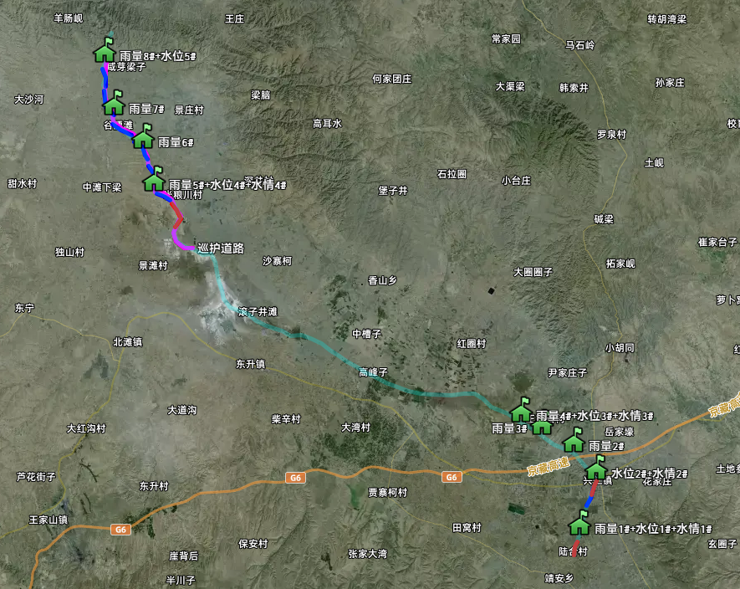图2-3 项目在高崖沟中位置图  （3）项目组成  根据项目工程特征，工程组成由主体工程、辅助工程、临时工程、公用工程、环保工程组成。本项目工程组成见表2-1。  表2-1 项目工程组成一览表  2、主要工程参数  ①防洪标准  根据《宁夏回族自治区中小河流治理总体方案》：高崖沟保护对象为乡村，治理标准为10年一遇，本次项目为高崖沟边坡砌护及沟道清淤工程，项目实施前后不改变高崖沟现有防洪等级，因此项目实施后，高崖沟防洪等级与《宁夏回族自治区中小河流治理总体方案》保持一致，仍为10年一遇。  ②主要工程量  本项目主要工程量见表2-2。  表2-2 本项目治理工程量清单  ③主要施工设备  本项目主要设备为施工期间所用施工车辆以及施工机械设备，施工车辆全部停放在临时施工区内，施工机械设备全部存放在临时施工区内搭建的临时仓库内。具体设备一览表见表2-3。  表2-3 项目主要设备一览表  3、工程设计  ①沟道清淤疏浚工程  根据河道整治工程总体布局，确定疏挖范围，在不改变整治河段的河道比降的前提下，使河槽与河岸保持稳定，边坡不应陡于1:1.5，且满足边坡稳定的要求。局部河段需要扩挖时，沿滩地较宽的一侧或沿凸岸进行轻微扩挖，并将扩挖后的土方回填至临近凹面尽可能使河线顺直，开挖的断面全部控制在沟道原有占地管理范围内，不新增永久占地。  本工程对高崖沟桩号GY0+000~GY1+130段、GY4+800~GY5+800段位于兴仁镇上游，现状淤积严重，清淤长度2.13km；GY45+010~GY48+880段右岸位于宁夏境内，清淤长度3.87km，合计6km。本次平均清淤厚度0.4m，平均清淤宽度10m，清淤宽度产生的淤泥量约为24000m³，由于高崖沟为季节性泄洪沟道且地处黄土高原水土流失区，枯水期基本处于无水状态，沟道清淤淤泥主要为山洪冲击泥沙，且清淤施工期在枯水期，因此项目沟道清淤所清出的淤沙水分较低，堆放于沟道边坡沟拜上短暂晾晒干后因此清淤所清出淤泥以淤沙为主，水分含量较低，清理的淤泥翻到沟道两侧沟拜堆放并短暂晾晒，待淤泥晾晒干后，与砌护工程产生的多余土方一并拉运至项目修建巡护道路基础填筑综合利用，因此项目不新增设置弃土场。  ②护岸工程  根据风浪、水流作用、地质、地形情况、施工条件、运用要求等因素，本工程主要在边坡较陡、靠近主河槽凹岸处，为提高抗冲能力，减少开挖，采用贴坡式护岸及墙式护岸结合进行防护。结合本次护岸工程结合河段实际情况，对河道宽度不大，且两岸有耕地或者道路的情况，因用地受限，采用挡墙护岸；对河道较宽，不受用地限制的河段采用贴坡式护岸。  根据工程布置，拟建护岸采用重力式挡土墙结构形式，断面选用M10浆砌石坡式砌护，岸线大体沿自然岸坡布置，填筑料采用河床开挖砂砾石、粉质壤土填筑，无粘性土土堤的填筑标准相对密度不应小于0.60，粘性土土堤的填筑压实度不应小于0.91。挡墙顶宽50cm，下部宽度依据岸高和迎水面边坡比来确定，齿脚宽度为0.5m，高度为0.3m，临水面内边坡比为1:0.3，临土面外边坡比为1:0.1；护岸每10m设1道伸缩缝，采用聚氯乙烯闭孔泡沫塑料板和聚氯乙烯胶泥填缝。项目护岸工程施工坡面设计如下：  ①仰斜式护岸（即挡墙式护岸）  当现状岸坡坡度陡于1:1.5时，采用仰斜式护岸。顶宽0.5m，底宽0.8m，迎水侧边坡为1:0.5，基座宽1.2m，厚0.8m。项目护岸工程施工坡面设计如下：  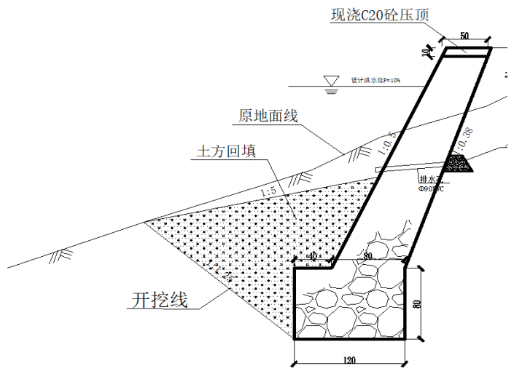  图2-4 项目护岸砌护剖面示意图  ②贴坡式护岸：  现状岸坡坡度缓于1:1.5时，采用贴坡式护岸。迎水面法向厚度0.4m，坡脚基础尺寸宽1.0m，高1.0m。项目护岸工程施工坡面设计如下：  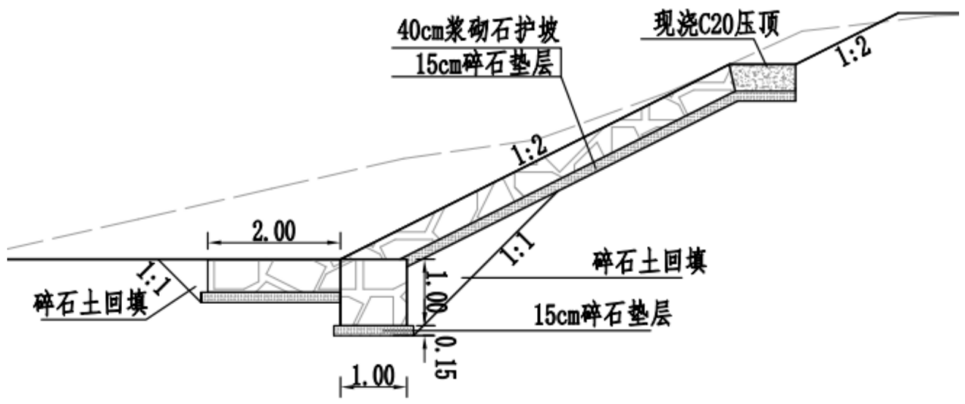  图2-5 项目护岸砌护剖面示意图  ③巡护道路工程  本次在GY43+600~GY65+990右岸布置新建巡护路长度约20.2km，新增巡护路采用15cm厚泥结碎石路面，路面宽3.5m，路基宽4m。用于防汛抢险道路及农用机耕路，背水侧设计坡比为1:1.5，路面为3%的路拱横坡。新增巡护道路占地利用现状沟拜进行建设，因此占地范围处于现有沟道占地管理范围内，不新增永久占地。  ④视频监测系统建设  在沿线新增布设自动雨量站8座，视频水位一体化监测站5座，河道水情监测站4座，采用无线网一体式视频监测设施。视频监测系统采用商品混凝土现浇预埋件+视频杆+无线网监测摄像头，每处预埋件尺寸均为0.6m×0.6m，占地面积0.36m²，预埋基础挖深0.5m。具体示例如下图。  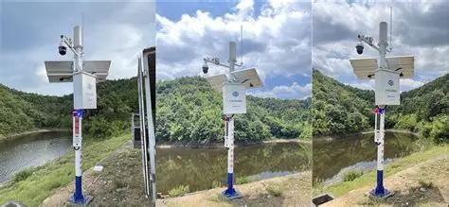  图2-6 雨量、水文、水情视频监测设施示例图  ⑤运行方式  本项目建成后，采用无人值守、少人巡检的运行方式。  4、土石方平衡  根据项目工程量统计表可知，本工程土方开挖316859.07m³，土方回填218451.45m³，借方量140606.56m³（含外来浆砌石、碎石、混凝土），综合利用土方（主要用于修建巡护道路基础填筑）98407.62m³。施工期开挖土方绝大部分现场回填于各自工程段边坡砌护工程边坡修整。沟道清淤清出淤沙堆放于沟道边坡沟拜上短暂晾晒干后因此清淤所清出淤泥以淤沙为主，水分含量较低，清理的淤泥翻到沟道两侧沟拜堆放并短暂晾晒，待淤泥晾晒干后，与砌护工程产生的多余土方一并拉运至项目修建巡护道路基础填筑综合利用。本项目土石方平衡见表2-4、图2-7。  表2-6 土石方平衡表 单位：m³  图2-7 项目土石方平衡图 单位：m³  5、占地类型及建设征地  （1）永久占地  本项目所有工程永久占地均在原沟道管理范围内建设，总占地面积474.68亩，因此不新增永久占地，不涉及永久占地征地。  （2）临时占地  临时占地主要为工程施工而划定的临时施工用地，包括生产生活设施用地。  本项目施工营地分6个布置，具体项目图2-8，每个施工营地内布置生产区、生活区、机械停放场、施工仓库等，单个施工营地占地5.7亩（3800m²），共计占地34.20亩（22800m²）。占地类型主要为草地及荒地。项目永久占地及临时占地类型见下表。  表2-7 本项目永久占地及临时占地类型一览表
  工程类别 | 项目名称 |  | 项目内容
  主体工程 | 护岸工程 |  | 对冲刷严重的凹岸进行防护，新建浆砌石护岸29段，总长约22.6km，其中左岸新建护岸长4.09m，右岸新建护岸长18.51m。拟建护岸采用重力式挡土墙结构形式，断面选用M10浆砌石坡式砌护，岸线大体沿自然岸坡布置，填筑料采用河床开挖砂砾石、粉质壤土填筑，无粘性土土堤的填筑标准相对密度不应小于0.60，粘性土土堤的填筑压实度不应小于0.91。挡墙顶宽50cm，下部宽度依据岸高和迎水面边坡比来确定，齿脚宽度为0.5m，高度为0.3m，临水面内边坡比为1：0.3，临土面外边坡比为1：0.1；护岸每10m设1道伸缩缝，采用聚氯乙烯闭孔泡沫塑料板和聚氯乙烯胶泥填缝。
  主体工程 | 沟道清淤疏浚工程 |  | 桩号GY0+000~GY1+130段、GY4+800~GY5+800段位于兴仁镇上游，现状淤积严重，清淤长度2.13km；GY45+010~GY48+880段右岸位于宁夏境内，清淤长度3.87km，合计6km。
  主体工程 | 巡护道路工程 |  | 本工程拟在桩号GY43+600~GY65+990段右岸新建防汛路20.2km，新建道路采用15cm厚泥结碎石路面，路面宽3.5m，路基宽4m。用于防汛抢险道路及农用机耕路，背水侧设计坡比为1:1.5，路面为3%的路拱横坡。
  主体工程 | 视频监测系统建设 |  | 在沿线新增布设自动雨量站8座，视频水位一体化监测站5座，河道水情监测站4座，采用无线网一体式视频监测设施。
  临时工程 | 施工营地 |  | 本项目在沟道边沿线设置6处施工营地，总占地22800m²，仅用于停放施工车辆，存放施工机械设备及施工所需的原材料（主要包括钢筋、格宾网片、木材等），均在沟道管理范围之内。占地主要包括草地及荒地。
  临时工程 | 施工道路 |  | 本项目施工道路均依托现有堤顶道路，满足施工条件，不再设置施工临时道路。
  临时工程 | 取、弃土场 |  | 本工程土方开挖316859.07m³，土方回填218451.45m³，借方量140606.56m³（含外来浆砌石、碎石、混凝土），综合利用土方（主要用于修建巡护道路基础填筑）98407.62m³。工程回填的土方利用自身开挖土方，满足工程自身回填利用，不从外部土料场取土。因此项目不设置取土场。剩余土方及清淤淤泥均用于新建道路路基修建，因为无外弃土方，不设置弃土场。
  公用  工程 | 供水 |  | 本项目施工人员住宿全部租用附近民房，生活用水由附近农村供水管网提供。项目施工期施工用水为洒水车洒水抑尘用水，由附近农村供水管网提供，拉运至工地。
  公用  工程 | 排水 |  | 本项目施工期施工人员生活污水经配套设置的临时化粪池处理后由粪污车拉运至距离较近的乡镇生活污水处理设施处理。
  公用  工程 | 供电 |  | 本项目施工期用电量较小，由附近农村电网提供。
  公用  工程 | 供暖及制冷 |  | 本项目冬季不施工，不涉及供暖及制冷。
  环保  工程 | 施工期 | 废气治理 | 施工期：对施工道路、施工作业面、临时施工区定期洒水抑尘，运输车辆限速，施工期采用商用混凝土，不在施工现场搅拌，因此无搅拌废气；
  环保  工程 | 施工期 | 废水治理 | 施工期：本项目施工期施工人员生活污水经配套设置的临时化粪池处理后由粪污车拉运至距离较近的乡镇生活污水处理设施处理；施工期采用商用混凝土，不在施工现场搅拌，因此无搅拌废水；
  环保  工程 | 施工期 | 噪声治理 | 施工期：施工机械选用低噪声设备；
  环保  工程 | 施工期 | 固体废物治理 | 施工期：生活垃圾由施工营地垃圾桶收集，定期运送至附近垃圾中转站由环卫部门处置；建筑垃圾统一清运至政府指定点妥善处置，施工期开挖土方绝大部分回填。清理的淤泥翻到沟道两侧沟拜堆放并晾晒，待淤泥晾晒干后，与砌护工程产生的多余土方一并拉运至项目修建巡护道路基础填筑综合利用，施工产生的剩余土方与晾干后的淤泥一并拉运至项目修建巡护道路基础填筑综合利用；
  环保  工程 | 施工期 | 生态治理 | 施工结束后对临时施工区进行生态修复，根据临时占地施工前土地利用现状恢复到工程前状态。同时对新建巡护道路两侧采取植树种草等生态措施。
  环保  工程 | 运营期 |  | 本项目为河道修复及清淤疏浚工程，运营期无废气、废水、噪声、固体废物等污染排放，且对增强区域水生态环境有正向效益。运营期主要为生态恢复工程跟踪监测及养护，待生态恢复至项目实施前水平后即停止监测及养护，一般约持续2～3年。
  序号 | 工程名称 | 单位 | 数量
  一 | 高崖沟沟道清淤疏浚工程
  1 | 上游GY0+000~GY1+130、GY4+800~GY5+800 | km | 2.13
   | 淤泥开挖 | m³ | 8520
  2 | 下游GY45+010~GY48+880 | km | 3.87
   | 淤泥开挖 | m³ | 15480
  二 | 沟道砌护工程
  1 | 上游段（GY2+000~GY3+000、GY3+200~GY3+600、GY4+400~GY5+340、GY6+840~GY8+240、GY8+500~GY8+900、GY10+400~GY10+800、GY11+200~GY11+600） | km | 5.52（左岸3.09+右岸2.43）
  1.1 | 土方开挖 | m³ | 60858
  1.2 | 土方回填 | m³ | 46229
  1.3 | 浆砌石护坡 | m³ | 26082
  1.4 | 0.15m碎石垫层 | m³ | 9274
  1.5 | 现浇C20混凝土压顶 | m³ | 2087
  1.6 | 碎石土回填 | m³ | 4637
  2 | 下游段(GY45+000~GY45+600、GY45+800~GY46+000、GY46+200~GY49+400、GY49+400~GY54+200、GY54+500~GY55+200、GY55+600~GY57+600、GY58+400~GY58+800、GY59+100~GY65+210) | km | 17.08（左岸1.0+右岸16.08）
  2.1 | 土方开挖 | m³ | 189486
  2.2 | 土方回填 | m³ | 129709
  2.3 | 浆砌石护坡 | m³ | 77966
  2.4 | 0.15m碎石垫层 | m³ | 23864
  2.5 | 现浇C20混凝土压顶 | m³ | 5153
  2.6 | 碎石土回填 | m³ | 55087
  三 | 巡护道路工程 | km | 20.2
  1 | 清基 | m³ | 42513.45
  2 | 土方回填（含砌护剩余土方及清淤淤泥回用） | m³ | 140921.07
  3 | 砂石路 15cm厚 | m² | 36454.94
  序号 | 名称 | 规格型号 | 单位 | 数量
  1 | 挖掘机 | 柳工180~220 | 辆 | 6
  2 | 挖掘机 | 沃尔沃330~370 | 辆 | 4
  3 | 双桥载重汽车 | 东风 | 辆 | 8
  4 | 装载机 | 龙工245 | 辆 | 1
  5 | 装载机 | ZL50 | 辆 | 4
  6 | 推土机 | HW16DE | 辆 | 4
  7 | 柴油发电机 | TO28000ET，25kW，50L，1500r/min | 台 | 1
  8 | 电动振捣器 | ZN25~35 | 台 | 6
  9 | 蛙式打夯机 | HW80-A，80kg，150-160次/min | 台 | 8
  10 | 洒水车 | KLF5162GPSE6，12m³ | 辆 | 4
  项目名称 |  | 挖方 | 填方 |  | 剩余土方 | 综合利用 | 弃方
   |  | 挖方 | 回填 | 借方 | 剩余土方 | 综合利用 | 弃方
  清淤疏浚工程 | 上游段 | 8520 | 0 | 0 | 8520 | 8520 | 0
  清淤疏浚工程 | 下游段 | 15480 | 0 | 0 | 15480 | 15480 | 0
  护岸砌筑工程 | 上游段 | 60858 | 46229 | 42080 | 14629 | 14629 | 0
  护岸砌筑工程 | 下游段 | 189486 | 129709 | 62070 | 59777 | 59777 | 0
  巡护道路工程 |  | 42513.45 | 42513.45 | 36454.94 | 0 | 0 | 0
  视频监测系统 |  | 1.62 | 0 | 1.62 | 1.62 | 1.62 | 0
  合计 |  | 316859.07 | 218451.45 | 140606.56 | 98407.62 | 98407.62 | 0
  占地类别 | 地类类型 |  | 面积（亩） | 备注
  永久占地 | 项目沟道主体实施工程 |  | 474.68 | 沟道管理范围内沟道占地
  临时占地 | 施工营地 | 草地 | 10.26 | 沟道一侧内占地，施工结束后进行生态修复，恢复原有土地类型及使用功能
  临时占地 | 施工营地 | 荒地 | 23.94 | 沟道一侧内占地，施工结束后进行生态修复，恢复原有土地类型及使用功能
  临时占地 | 小计 |  | 34.20 | 沟道一侧内占地，施工结束后进行生态修复，恢复原有土地类型及使用功能
  总计 |  |  | 508.88 | /
总平面及现场布置 | 1、工程布局情况  （1）工程总体布置  高崖沟为黄河1级支流，发源于甘肃省靖远县靖安乡新丰村，途经甘肃省靖远县、宁夏中卫市沙坡头区兴仁镇后经香山乡黄泉村流入黄河，高崖沟主流河长120.00km，上游约25km在甘肃境内，下游约26km在宁夏境内，但属于山区河道，无防护对象。中游67.36km分布有城镇、村庄及农田，对此段进行治理。  宁夏段高崖沟治理范围为沙坡头区兴仁镇西里村至香山乡景庄村，涉及河长67.36km，宁夏段高崖沟有防洪任务长度33.80km，已治理河长度约1.50km，未治理河长约32.30km。未治理河长分为3段，其中河道上游长度约13.60km，桩号范围GYO+000~GY13+600；下游长度20.2km，桩号范围GY45+010~GY65+210。  高崖沟兴仁镇桩号GY5+340~GY6+840为已治理河道，河长度约1.50km。中游GY13+600~GY42+300无沟型，不在本次设计范围。GY42+300~GY44+240河道两岸分布碱滩地，无防护对象。  对高崖沟有防洪任务未治理段32.30km进行综合治理，对冲刷严重的凹岸进行防护，新建浆砌石护岸总长约22.6km，其中左岸新建护岸长4.09km，右岸新建护岸长18.51km；河道过流能力不足的河段进行清淤疏浚，清淤长约6km。为了便于工程抢修，根据工程管理的需要，结合已建护岸及现有生产道路的布置，新建巡护路长度约20.2km。  项目治理总体布局统计情况见表2-8，总体平面布局见图2-9。  表2-8 项目治理总体布局统计情况一览表  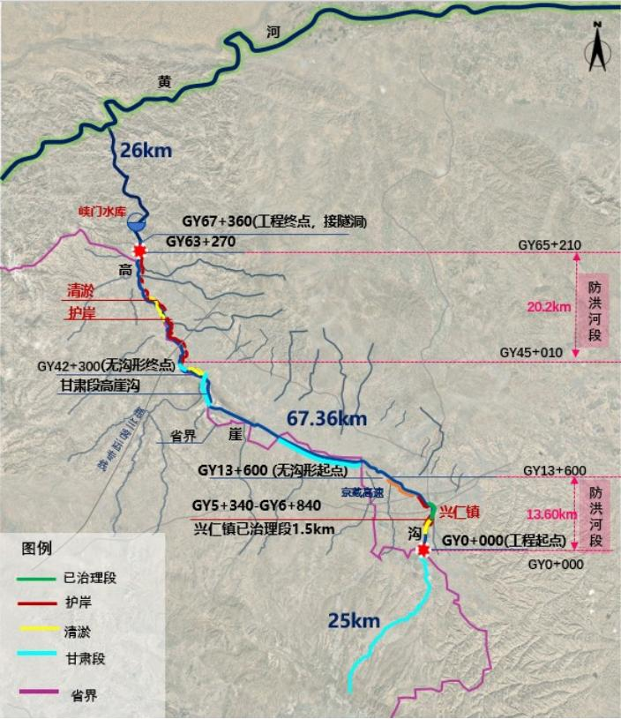  图2-9 项目总体平面布局图  （2）边坡砌护工程：  对高崖沟有防洪任务未治理段32.30km 进行综合治理，对冲刷严重的凹岸进行防护，本次工程拟新建浆砌石护岸29段，总长约22.60km，其中左岸新建护岸长4.09m，右岸新建护岸长18.51m。具体工程布置见表2-9。  表2-9 项目边坡砌护工程统计一览表  （3）清淤疏浚工程：  根据测量资料可知，部分河道河床淤积较为严重，淤积深度0.3m～1.0m，河道淤积造成河道行洪能力不足。本次结合护岸工程，理顺河势，对不满足行洪要求的河段实施清淤疏浚工程，清淤疏浚长度6km。清淤底高程根据设计纵断确定，清淤开挖坡比1:2.0。清淤疏浚工程总体布置情况统计见表2-10。  表2-10 项目清淤疏浚工程统计一览表  （4）巡护道路工程：  为了便于工程抢修，并考虑方便高崖沟两岸群众的生产生活，根据工程管理的需要，结合已建护岸及现有生产道路的布置，在GY43+600~GY65+990右岸布置新建巡护路长度约20.2km。  2、施工布置情况  本工程施工布置相对简单，以结合场地实际、服从工程需要、有利于交通、便于施工、安全适用、就近便利、少占场地，密切配合、避免干扰、提高效率的前提下，满足施工进度和施工强度的要求，力求达到相互干扰少、管理方便、节约投资、对周围环境污染轻的要求。  本工程施工营地采用集中布置的方式，根据总布置原则、工程施工强度，结合工程区地形、工程施工长度和交通条件等方面分析，施工营地分6个布置，具体见图2-8；施工营地内部分区及布置见表2-11。  表2-11 项目施工营地内部分区及布置一览表
  序号 | 桩号（km+m） | 现状情况 | 治理措施 | 长度（km）
  1 | GY0+000~GY5+340 | 河道有沟型，未治理 | 凹岸浆砌石护砌，局部疏浚 | 5.34
  2 | GY5+340~GY6+840 | 河道已治理 | / | 1.50
  3 | GY6+840~GY8+240 | 右岸浆砌石护砌长1.40km，左岸未防护，基本无淤积 | 对左岸1.4kmn进行浆砌石防护 | 1.40
  4 | GY8+240~GY13+600 | 两岸为堤防，无防护 | 凹岸浆砌石护砌 | 5.36
  5 | GY13+600~GY17+090 | 河道无沟型 | / | 3.49
  6 | GY17+090~GY28+000 | 河道无沟型 | / | 10.91
  7 | GY28+000~GY35+310 | 河道无沟型 | / | 7.31
  8 | GY35+310~GY39+100 | 河道基本无沟型 | / | 3.79
  9 | GY39+100~GY41+000 | 河道无沟型 | / | 1.9
  10 | GY41+000~GY42+300 | 河道基本无沟型 | / | 1.3
  11 | GY42+300~GY44+240 | 河道有沟型，未治理 | / | 1.94
  12 | GY44+240~GY45+010 | 河道有沟型 | / | 0.774
  13 | GY45+010~GY65+210 | 河道有沟型，未治理 | 局部凹岸浆砌石护砌，局部疏浚 | 20.2
  14 | GY65+210~GY67+360 | 山体无防护对象 |  | 2.15
  序号 | 河道中心桩号（km+m） | 护岸长度（km） |  | 备注
  序号 | 河道中心桩号（km+m） | 左岸 | 右岸 | 备注
  1 | GY2+000~GY3+000 | 0.73 | 0.42 | 左岸1段，右岸1段
  2 | GY3+200~GY3+600 | 0.21 | 0.22 | 左岸1段，右岸1段
  3 | GY4+400~GY5+340 | 0.38 | 0.9 | 左岸1段，右岸2段
  4 | GY6+840~GY8+240 | 1.37 | 0.08 | 左岸1段，右岸1段
  5 | GY8+500~GY8+900 | / | 0.41 | 右岸1段
  6 | GY10+400~GY10+800 | 0.4 | / | 左岸1段
  7 | GY11+200~GY11+600 | / | 0.4 | 右岸2段
  8 | GY45+000~GY45+600 | / | 0.4 | 右岸1段
  9 | GY45+800~GY46+000 | / | 0.19 | 右岸1段
  10 | GY46+200~GY49+400 | 0.5 | 2.64 | 左岸1段，右岸1段
  11 | GY49+400~GY54+200 | 0.5 | 4.4 | 左岸1段，右岸3段
  12 | GY54+500~GY55+200 | / | 0.68 | 右岸1段
  13 | GY55+600~GY57+600 | / | 1.74 | 右岸1段
  14 | GY58+400~GY58+800 | / | 0.4 | 右岸1段
  15 | GY59+100~GY65+210 | / | 5.63 | 右岸5段
  合计 |  | 4.09 | 18.51 | 左岸7段，右岸22段
  序号 | 河道中心桩号（km+m） | 清淤长度（km） | 底宽（m） | 边坡 | 比降
  1 | GY0+000~GY1+130 | 1.13 | 8 | / | 1/200
  2 | GY4+800~GY5+800 | 1 | 8 | / | 1/200
  3 | GY45+010~GY48+880 | 3.87 | 30 | 2.0 | 1/600
  序号 | 生产、生活设施名称 | 建筑面积（m²） | 占地面积（m²）
  1 | 施工材料堆放区 | 800 | 800
  2 | 机械停放场 | 200 | 1000
  3 | 施工生活区 | 1000 | 2000
  4 | 合计 | 1600 | 3800
施工方案 | 1、施工工艺  1.1施工导流  1.1.1导流标准  根据《水利水电工程施工组织设计规范》(SL303-2017)和《水利水电工程施工导流设计规范》(SL623-2013)中相应规定，根据其保护对象、失事后果、使用年限和围堰工程规模，确定导流建筑物级别为5级，相应土石类导流建筑物设计洪水重现期为10～5年，结合本工程的水文特性、工程规模和施工条件，考虑到围堰规模小、使用年限短，围堰失事影响较小，因此，导流洪水标准取5年一遇，护岸工程施工安排在枯水期。  1.1.2导流方式  根据工程布置特点，结合河堤分布及地形、地质、水文等因素，护岸工程导流采用局部纵向围堰导流，安排在枯水期进行，临河侧布置围堰，由编织袋填土围堰挡水，主体工程在围堰的保护下进行施工，施工完毕后拆除围堰，导流结束。  1.1.3导流建筑物施工  围堰土料利用周边开挖土料，采用1m挖掘机挖装，10t自卸汽车运输。袋土围堰自坡脚处自下而上填筑土编织袋，采用人工装编织袋、人工搬运码砌，人工装袋、抛填。施工结束后，应拆除围堰，采用1m挖掘机拆除，10t自卸汽车运输。  1.2主体工程施工  工程主要施工内容为土方开挖和回填、浆砌石施工、混凝土浇筑等。工程施工部位较多，适合分段同时施工，施工时以机械化施工为主、人工为辅。  1.2.1护岸工程  (1)土方开挖  土方开挖以挖掘机开挖为主，人工为辅，自卸汽车运土，开挖时需分段开挖，采用2m²挖掘机开挖，15t自卸汽车运输。机械开挖应从上而下分层分段依次进行，严禁在高度超过3m或在不稳定土体之下作业。在挖方边坡上如发现有土体或导致土体向挖方一侧滑移的软弱夹层、裂隙时，应及时清除和采取相应措施，以防止土体崩塌与下滑。开挖完成后及时进行边坡防护施工，开挖一级防护一级。  雨季施工时，开挖完成的坡面不得暴露雨水面，采用彩条布进行覆盖，防止坡面被雨水冲刷而造成滑坡或者水土流失。  (2)土方回填  土方回填所需土料采用工程的开挖料，采用2m²挖掘机挖装，15t自卸汽车运输至工作面，74kW推土机铺土，14t振动碾碾压，对于面积窄小的边角部位，机械碾压困难时，可采用机械铺料2.8kW蛙夯夯实。土方填筑分层施工，土料摊铺分层厚度按0.3m～0.5m控制，土块粒径不大于50mm，回填区土料不得含植物根茎、石块、砖瓦垃圾等杂质，铺土要求均匀平整，压实度应满足设计要求。  施工过程中，土料的质量控制、填筑前的清基、填筑顺序、碾压等各项指针应严格按照设计要求和相应规程规范执行。机械碾压或轻型电夯回填，均要分层填筑，每层厚度要严格控制，为确保压实质量，其含水量要进行控制，每层填土结合面要进行洒水湿润。施工过程中，土料的质量控制、填筑前的清基、填筑顺序、碾压等各项指针应严格按照设计要求和相应规程规范执行。  (3)浆砌石护岸施工  1)砌筑前，应在砌体外将石料上的泥垢冲洗干净，砌筑时保持砌石表面湿润。  2)浆砌石护坡砌筑前，应按设计要求进行削坡，并铺好垫层或反滤层。  3)应采用坐浆法分层砌筑，铺浆厚宜为3cm～5cm，随铺浆随砌石，砌缝需用砂浆填充饱满，不得无浆直接贴靠，砌缝内砂浆应采用扁铁插捣密实；严禁先堆砌石块再用砂浆灌缝。  4)上下层砌石应错缝砌筑，砌体外露面应平整美观，外露面上的砌缝应预留约4cm深的空隙，以备勾缝处理；水平缝宽应不大于2.5cm，竖缝宽应不大于4cm。  5)砌筑因故停顿，砂浆已超过初凝时间，应待砂浆强度达到2.5MPa后才可继续在继续砌筑前，应将原砌体表面的浮渣清除:砌筑时应避免振动下层砌体。  6)勾缝前应先剔缝，并清缝，用水冲净并保持缝槽内湿润，砂浆应分次向缝内填塞密实；勾缝砂浆标号应高于砌体砂浆:应按实有砌缝勾平缝，严禁勾假缝、凸缝；砌筑完毕后应保持砌体表面湿润，做好养护。  7)胶凝材料的配合比、工作性能等，应按设计标号通过试验确定。施工中承包人需要改变胶凝材料的配合比时，应重新试验，并报送监理工程师批准。  8)胶凝材料应随拌随用。在运输或贮存中发生离析、析水的砂浆，砌筑前应重新拌和，已初凝的胶凝材料不得使用。  9)应按设计图纸要求做好排水孔的施工  10)护坡顶部应按设计要求用大块平整块石封顶。  1.2.2混凝土工程  混凝土施工中的温度控制遵照《水工混凝土施工规范》(SL677-2014)有关规定执行。混凝土浇筑完毕后应及时覆盖草袋或其他养护材料并洒水养护，保持混凝土表面湿润。按照混凝土工程的施工程序，其施工安排和要求如下：  (1)模板制安  模板应选用材质好、不易开裂的木材，经干燥后使用。钢模板材料选用3号钢材，尽量使用组合模板，钢模板的连接缝应光滑紧密。  模板的架立：外部用钢筋支撑固定，内部采用对拉及限位相结合的办法。在墙身结构中采用对拉螺栓，对拉螺栓用相应的螺母焊接作为墙宽尺寸限位。螺栓一次性使用，待砼拆模后，拆除围令钢管，先凿除对拉螺栓周围的部分混凝土，并割断对拉螺栓，再用高标号防水砂浆封孔。  (2)混凝土浇筑及准备  ①在气温条件不适宜，无法正常进行浇筑作业时，不进行混凝土施工  ②混凝土结构物的地基必须验收合格，并征得工程师同意，方可进行混凝土浇筑的准备工作。  ③在浇筑混凝土前，应及时通知工程师检查有关浇筑准备工作，包括地基处理、模板、钢筋、预埋件及止水设施等是否按图纸规定执行，并随之做好记录。在征得工程师同意后才开始浇筑作业。  ④混凝土浇筑作业，经工程师同意的厚度、次序、方向、分层进行，保证混凝土均匀上升。在倾斜面上浇筑混凝土时，应从低处开始浇筑，浇筑面尽量保持水平。  ⑤浇筑层厚度，应根据拌和能力、运输距离、浇筑速度、气温及振捣器性能等因素确定。浇入仓面的混凝土做到随浇随平仓，不得堆积。仓内若有粗骨料堆叠时，应均匀地分布于砂浆较多处，但不得用水泥砂浆覆盖，以免造成内部蜂窝。  ⑥不合格的混凝土严禁入仓。拌制好的混凝土不得重新拌和，凡已变硬而不能保证正常浇筑作业的混凝土必须清除废弃。浇筑混凝土时，严禁在仓内加水。  ⑦混凝土浇筑应保持连续性，如因故终止且超过允许间歇时间，则按施工缝处理。混凝土浇筑的允许间歇时间通过试验确定。  (3)养护及保护  混凝土表面一般在浇筑完毕后12~18小时内即开始养护，但在炎热或干燥气候情况下应提前养护。早期混凝土表面采用麻袋等覆盖物经常保持水饱和及进行遮盖，避免太阳曝晒。  重要部位和利用后期强度的混凝土，以及炎热或干燥气候情况下，适当延长养护时间，一般不少于28天。  所有混凝土工程在最终验收前，除上述规定的养护外，都必须加以维护和保护。浇筑块的棱角和突出部分更要加强保护。  1.2.3巡护路施工  本次新增巡护路采用15cm厚泥结碎石路面，路面宽3.5m，路基宽4m。用于防汛抢险道路及农用机耕路。  结碎石路面施工前根据图纸进行道路放线，采用挖掘机和装载机配合人工将基底整平，洒水湿润，振动碾进行压实。碎石级配、强度符合要求。碎石路面采用振动碾进行压实，宽度、厚度符合要求，线条美观。  2、建设周期  根据主体施工安排，本项目计划于2026年5月初启动，2027年10月底完工，总工期17个月。  3、建设周期  （1）2026年5月初：项目筹建期，完成项目的立项审批、招标、评标、签约等工作。  （2）2026年5月中下旬：工程准备期，完成各项前期准备工作。  （3）2026年6月初～2027年10月初：进行沟道岸坡砌护及巡护道路等主体工程施工。其中2027年3月初～2027年5月底进行沟道清淤施工。  （4）2027年10月底：逐步拆除施工临时设施、清理施工场地、整理资料、工程验收等内容。
其他 | 护岸工程方案比选  护岸型式优先选用坡式护岸，受地形条件或两岸条件限制时可采用仰斜式护岸，护坡顶高程按设计水位加0.5m超高确定。本次护岸断面设计主要遵循就地取材、经济合理、结构稳定、因地制宜的原则，兼顾施工条件及施工方法，比选以下两种方案：  方案一：贴坡式护岸：现状岸坡坡度缓于1:1.5时，采用贴坡式护岸。迎水面法向厚度0.4m，坡脚基础尺寸宽1.0m，高1.0m。  方案二：仰斜式护岸（即挡墙式护岸）：当现状岸坡坡度陡于1:1.5时，采用仰斜式护岸。顶宽0.5m，底宽0.8m，迎水侧边坡为1:0.5，基座宽1.2m，厚0.8m。两方案技术比较见表12。  表12 项目护岸工程方案比选表  综上分析，结合本次护岸工程结合河段实际情况，对河道宽度不大，且两岸有耕地或者道路的情况，因用地受限，采用挡墙护岸；对河道较宽，不受用地限制的河段采用贴坡式护岸。  根据风浪、水流作用、地质、地形情况、施工条件、运用要求等因素，本工程主要在边坡较陡、靠近主河槽凹岸处，为提高抗冲能力，减少开挖，采用贴坡式护岸及墙式护岸结合进行防护。结合本次护岸工程结合河段实际情况，对河道宽度不大，且两岸有耕地或者道路的情况，因用地受限，采用挡墙护岸；对河道较宽，不受用地限制的河段采用贴坡式护岸。
  类型 | 贴坡式护岸 | 仰斜式护岸（即挡墙式护岸）
  优点 | 1、护岸稳定，护脚地基应力较小；2、浆砌块石工程量较小；3、施工工艺简单，容易维修；4、直接费用低 | 1、占地较少，回填土工程量较小；2、波浪爬高较小，防洪能力较大
  缺点 | 1、占地面积大；2、波浪爬高较大、防洪能力较小 | 1、地基应力较大；2、开挖量大，施工难度大；3、水流对挡土墙冲击力较大；4、直接费用高

三、生态环境质量现状、保护目标及评价标准
生态环境现状 | 1、生态环境状况  1.1与《宁夏回族自治区主体功能区规划》的情况分析  根据《宁夏回族自治区主体功能区规划》将全区国土空间划分为以下主体功能区：按开发方式，划分为重点开发区域、限制开发区域和禁止开发区域；按开发内容，划分为城市化地区、农产品主产区和重点生态功能区；按层次，划分为国家级和自治区级两个层面。  本项目位于宁夏回族自治区沙坡头区兴仁镇及香山乡，属于《宁夏回族自治区主体功能区规划》中的限制开发区域(自治区级重点生态功能区)。重点生态功能区功能定位是：保障国家生态安全的重要区域，西北重要的生态功能区，人与自然和谐相处的示范区。  重点生态功能区包括国家级重点生态功能区和自治区级重点生态功能区。国家级重点生态功能区的县区包括彭阳县、盐池县、同心县、西吉县、隆德县、泾源县、海原县、红寺堡区等七县一区；自治区级重点生态功能区包括灵武市、沙坡头区、中宁县、原州区部分乡镇。重点生态功能区总面积为38072平方公里，占国土空间比重为57.3%。2008年人口241万人，占全区的39%。分为水源涵养型、水土保持型、防风固沙型三种类型。  该规划中对自治区级重点生态功能区的发展方向和开发原则：生态服务功能增强，生态环境质量改善。地表水水质明显改善，主要河流径流量基本稳定并有所增加。水土流失和荒漠化得到有效控制，沙化土地面积持续减少，草原面积保持稳定，草原植被得到恢复。天然林面积扩大，森林覆盖率提高，森林蓄积量增加。野生动植物物种得到恢复和增加。水源涵养型和生物多样性维护型生态功能区的水质达到I类，空气质量达到一级；水土保持型生态功能区水质达到Ⅱ类，空气质量达到二级；防风固沙型生态功能区的水质达到Ⅱ类，空气质量得到改善。  本项目为高崖沟岸坡砌护及沟道清淤综合治理，项目的实施将有利于改善高崖沟现状沟道淤积，边坡溃损等生态问题，项目实施后，有利于现有沟道行洪，增强其生态服务功能，同时边坡的砌护将有利于岸坡稳定，解决因边坡水利冲刷所造成的水土流失而带来的沟道淤积问题；因此本项目的建设符合《宁夏回族自治区主体功能区规划》中的发展要求。项目与宁夏回族自治区主体功能区规划关系详见图3-1。  1.2生态功能定位  本项目位于宁夏回族自治区中卫市兴仁镇及香山乡，根据《宁夏生态功能区划》，宁夏生态功能区划共划分3个一级区，10个二级区，37个三级区。  对照宁夏生态功能区划图可知，本项目主要位于II2-4清水河下游、南山台子台地杨黄节灌农田生态功能区，属于三级区。  本项目具体生态功能区域见表3-1和图3-2。  表3-1 项目区生态功能区划表  本项目为高崖沟岸坡砌护及沟道清淤综合治理，在工程建设过程中，通过水土流失预防和生态治理措施，采取合理的工程措施如防尘布遮盖等，临时措施如苫盖和洒水等措施。同时，对本项目提出合理施工要求，控制施工扰动范围，确定以临时措施为主，工程措施和植物措施相结合的设计思路。充分考虑项目区域生态环境特点，做到防治责任范围界定合理，防治目标明确，防治分区科学，防治措施得当，防治效果显著，项目的实施将有利于改善高崖沟现状沟道淤积，边坡溃损等生态问题，项目实施后，有利于现有沟道行洪，增强其生态服务功能，同时边坡的砌护将有利于岸坡稳定，解决因边坡水利冲刷所造成的水土流失而带来的沟道淤积问题；区域生态环境得到改善。  1.3生态环境质量现状  （1）土地利用现状调查  根据《土地利用现状分类》（GB/T21010-2017），项目所在区域土地利用现状主要为草地、农村道路及荒地。  （2）植被资源现状  根据宁夏植被区划，项目区位于宁夏平原引黄灌区栽培植被小区（ⅠAL3e）。经现场调查，项目所在区域内植被有显著的旱生形态特点，其中陆生植被以茭蒿为主，伴生其他旱生草本植物，如冰草、冷蒿等，水生植被主要以芦苇、香蒲为主，伴生金鱼藻、黑藻等其他藻类植被。无国家和宁夏回族自治区保护的珍稀濒危植物物种、古树名木、特有植物和独特的资源植物，多为一般种，种群分布广泛，适应性强，项目区域植被覆盖率约为50~60%左右。  项目所在区域农业生态系统较为单一，包括粮食作物和经济作物。粮食作物主要有荞麦、谷子等，呈片状或小块状零星分布于评价区地势平坦的耕地上。  综上所述，本项目所在区域无国家级、自治区级珍稀、濒危野生保护植物物种。本项目与宁夏植被区划位置关系见图3-3、本项目植被覆盖见图3-4。项目区现状照片见下图。  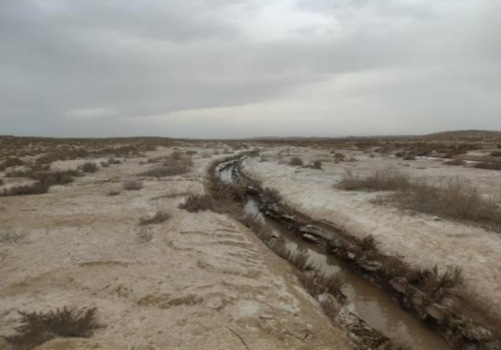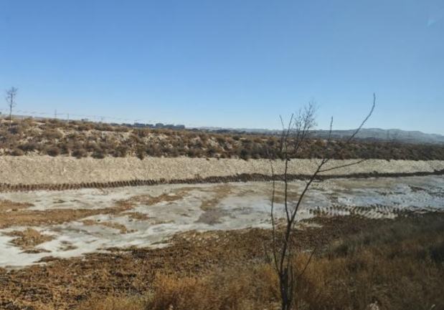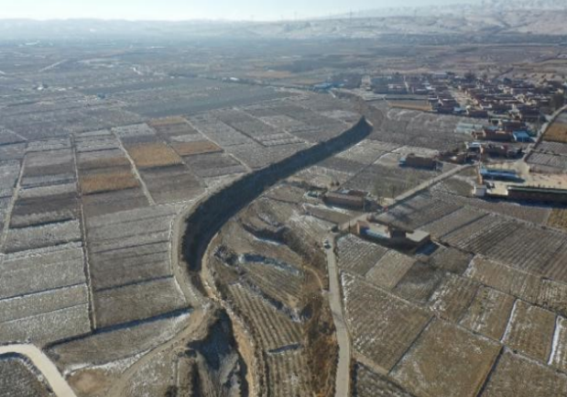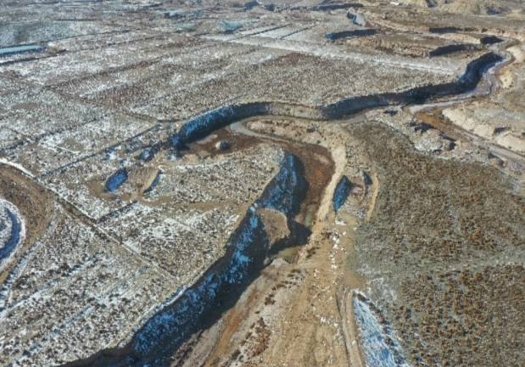  图3-5 项目区现场照片  （3）动物资源现状  ①陆生动物  根据现场踏勘调查，本项目区域内陆生动物种类较少，无大型野生动物分布，主要为小型爬行类、兽类，常见鸟类。兽类主要有啮齿中的野兔、鼠类等；爬行类动物主要有沙蜥、麻蜥；鸟类主要有麻雀、喜鹊、乌鸦等当地常见种类。根据现场调查和访问，评价区域内无国家及自治区级珍稀野生保护动物及栖息地分布区，也无重要物种天然集中分布区、栖息地，迁徙鸟类的重要繁殖地、停歇地、越冬地以及野生动物迁徙通道等。  ②水生生物  根据现场踏勘调查，本项目所在高崖沟为季节性泄洪沟，因此无固定水生生物，仅在丰水期存在部分浮游生物及青蛙、蛤蟆等两栖动物。根据现场调查和访问，评价区域内无国家及自治区级珍稀野生保护鱼类及水生动物，亦无重要水生生物产卵场、索饵场、越冬场和洄游通道等。  （4）土壤环境现状  项目所在区域土壤类型主要是黄绵土和灰钙土。黄绵土是由黄土母质经直接耕种而形成的一种幼年土壤。土体疏松，土色浅淡，实质为岩成土，剖面发育不明显，仅有A层及C层，且二者之间无明显界限；土壤侵蚀严重。黄棉土常和灰钙土交错存在，是黄土高原上分布面积最大的土壤。土壤腐殖质含量低，土壤团粒结构性差，抗冲性较差，抗蚀性相对较弱，极易造成风蚀和水力侵蚀。  （5）水土流失现状  通过查阅宁夏回族自治区土壤侵蚀图和《土壤侵蚀分类分级标准》（SL190-2007），结合对项目区的实际调查，分析项目区的地形、地貌、植被、土壤、风速、降雨及植被覆盖度等水土流失影响因子，确定项目区土壤侵蚀模数背景值确定为：项目区水土流失类型以中度风力侵蚀为主，水土侵蚀模数为2600t/km²•a。  （6）高崖沟流域现状  高崖沟为黄河1级支流，发源于甘肃省靖远县靖安乡新丰村，河源位置坐标为北纬36.737528，东经105.141306，途经甘肃省靖远县、宁夏中卫市沙坡头区兴仁镇后经香山乡黄泉村流入黄河，河口位置坐标北纬37.365165，东经104.813522。高崖沟主流河长120.00km，流域面积2562km²，平均坡降6.62‰；其中甘肃长49 .00km，宁夏长80.10km。河流编码为D31D0000000R，主要支流有高崖沟左支沟、北沙壕沟、碱壕口沟等10条。  高崖沟未实施过整体的防洪治理工程，高崖沟仅兴仁镇城区段实施过防洪治理工程，其他段未治理，抵御洪水的能力非常低。高崖沟主要问题为河道凹岸冲刷现象严重，塌岸形成高坎，高坎遭遇暴雨洪水冲刷、淘蚀，导致高坎上的农田被洪水搬运带走，造成经济损失严重；低坎一岸，局部段主河槽高出了河岸线，耕地被冲刷带走。部分河段淤积严重，防洪断面不满足要求。中游段无沟型，大水漫流，沿河两岸的广大人民群众财产和大量农田受到威胁。历次洪水携带的块石堆积造成河道阻塞，进一步影响河道行洪，加剧了洪水对耕地边界的冲刷，形成恶性循环。部分支沟和主沟不连通，部分支沟洪水无出路。高崖沟流域图见图3-6。  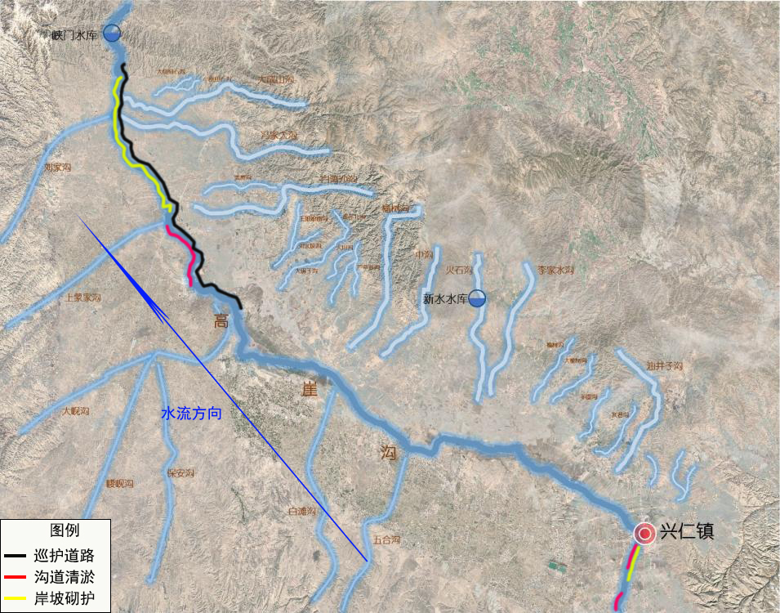  图3-6 高崖沟流域图  综上所述，项目所在区域生态系统相对较为简单，原生生态系统主要为低矮的干旱草原植被，植物种群较少，生态可承载力水平较低，物种相对不够丰富，生态环境质量一般。  2、高崖沟现状及问题  2.1高崖沟现状  高崖沟主流河长120.00km，平均坡降6.62%，高崖沟发源于甘肃省靖远县靖安乡新丰村，上游约25km位于甘肃境内，中游约67.36km。河道在甘肃和宁夏来回摆动，部分河段两岸分属两省，下游26km属于宁夏境内。  本次宁夏段高崖沟治理范围为沙坡头区兴仁镇西里村至香山乡景庄村，涉及河长67.36km，工程起点为甘肃和宁夏交界位置陆合村，末端至峡门水库附近。  根据现状查勘，高崖沟兴仁镇上游桩号GY0+000~GY5+340，长度5.34km，河道未经治理，现状河道宽度约10~28m，局部最大宽度约75m，河段比降7.4%。两岸边坡较陡，均为土坡，河道局部段落淤积，GY4+800~GY5+340河道防洪能力不足，河道两岸多为农田，分布有西里村、李寨柯、双寨、西里二队等村庄。  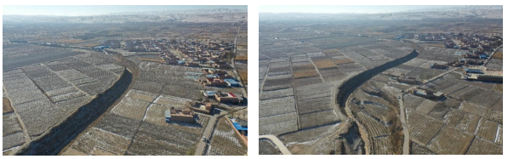  图3-7 高崖沟兴仁镇上游现状图  高崖沟桩号GY5+340~GY6+840为兴仁镇，河道长度1.5km，河段比降6.2%o，京拉线(G109)之前基本为矩形断面，河道宽度约 8m，京拉线(G109)之后为梯形断面，现状河道宽度约22m，采用浆砌石对两侧岸坡进行了砌护，其中G109国道之前为浆砌石挡墙护岸，G109至京藏高速为浆砌石+混凝土连锁块坡护岸，本段已经治理。  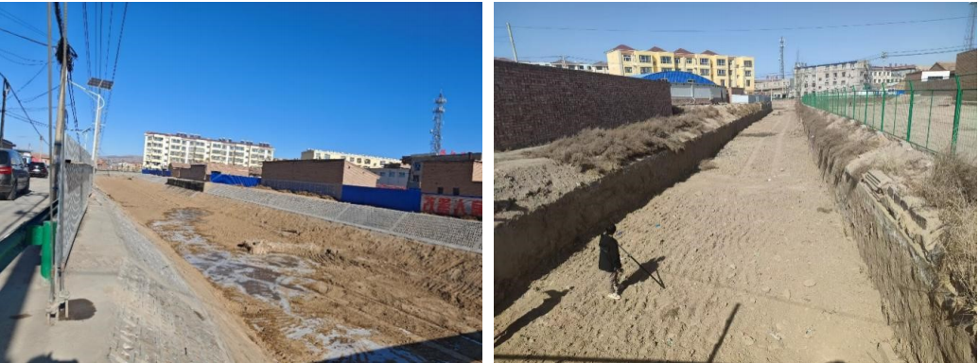  图3-8 高崖沟兴仁镇已治理段治理现状图  高崖沟兴仁镇下游段桩号GY6+840~GY8+240(兴仁镇区~京藏高速段)河段长度1.4km，河道为比较规则梯形断面，右岸为浆砌石护砌，护砌长约1.40km，左岸土坡未防护，现状河道宽度约25m，河道基本无淤积，河段比降3.8%o。左岸防汛道路宽度约4.0m，为砂石路路面。河道两岸多为农田，分布有姬寨柯、葛寨柯等村庄，拟对右岸进行防护。  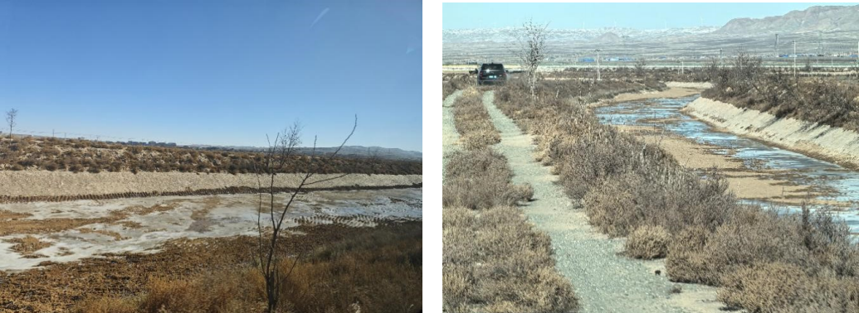  图3-9 高崖沟兴仁镇~京藏高速段治理现状  高崖沟京藏高速至下游桩号范围GY8+240~GY13+600，长度约5.36km，河道基本无淤积，现状河道宽度约15~30m，河段比降3.1%o，两岸有堤防，均为土坡，左侧堤顶有防汛道路，道路宽度4.0m，河道两岸多为农田，分布有王家寨柯、郝家湾等村庄，此段防洪能力不足。  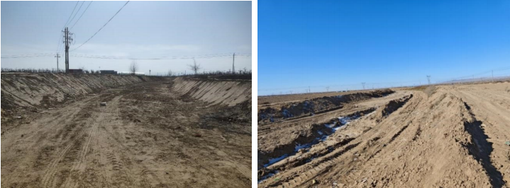  图3-10 高崖京藏高速至下游约5.8km处现状  桩号GY13+950~ GY42+300基本无沟型，局部GY53+311~ GY36+940段有不明显的沟型，此段分布大量耕地和散落村庄，洪水处于漫流的状态，农田庄稼受淹，经济损失严重。疏通沟渠，投资较大，本次不考虑。  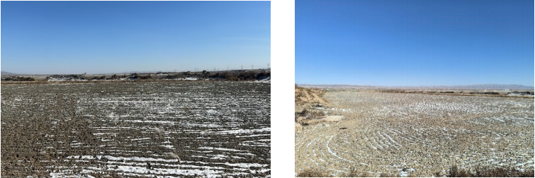  图3-11 高崖沟火石沟~榆树沟段现状  下游桩号GY42+300~GY44+240河道宽度6~10m，河道由窄逐渐变宽，河段比降3.3%，边坡均为土坡，河道两岸分布碱滩地。  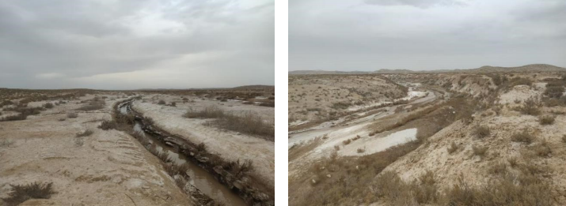  图3-12 高崖沟324乡道~峡门水库现状  下游至峡门水库段桩号 GY45+010~GY67+360长度约20.2km，河流沟道及岸线比较明显，两岸基本为农田和散落村庄，此段现状河道宽度变化较大，上游10km河道宽度25~60m，下游5km河道宽度约90~180m，河段比降2.1%o~3.3%o，此段未进行过防护，边坡均为土坡，局部河道淤积。河道两岸多为农田，分布有深井村、米粮川村、双家寨村、景庄村等村庄。  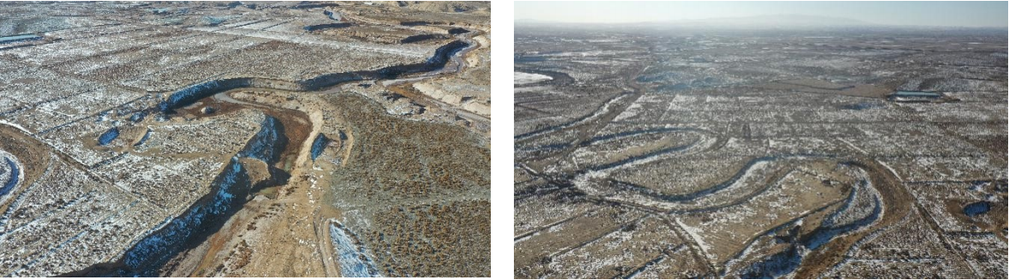  图3-13 高崖沟324乡道~峡门水库现状  高崖沟未实施过整体的防洪治理工程，高崖沟仅城区段实施过防洪治理工程，其他段未治理，抵御洪水的能力非常低。高崖沟主要问题为河道凹岸冲刷现象严重，塌岸形成高坎，高坎遭遇暴雨洪水冲刷、淘蚀，导致高坎上的农田被洪水搬运带走，造成经济损失严重;低坎一岸，局部段主河槽高出了河岸线，耕地被冲刷带走。部分河段淤积严重，防洪断面不满足要求。中游段无沟型，大水漫流，沿河两岸的广大人民群众财产和大量农田受到威胁。历次洪水携带的块石堆积造成河道阻塞，进一步影响河道行洪，加剧了洪水对耕地边界的冲刷，形成恶性循环。部分支沟和主沟不连通，部分支沟洪水无出路。  2.2高崖沟存在的问题  高崖沟未实施过整体的防洪治理工程，抵御洪水的能力较低。河段很多地方达不到10年一遇的防洪标准，高崖沟主要存在问题为河道凹岸冲刷现象严重，塌岸形成高坎，高坎遭遇暴雨洪水冲刷、淘蚀，导致高坎上的农田被洪水搬运带走，造成一定经济损失；低坎一岸，局部段主河槽高出了河岸线，耕地被冲刷带走。沿河两岸的广大人民群众财产和大量农田受到威胁。历次洪水携带的块石堆积造成河道阻塞，进一步影响河道行洪，加剧了洪水对耕地边界的冲刷，形成恶性循环。  高崖沟治理具体问题：高崖沟兴仁镇镇区上游 GY4+800~GY5+340段长度约540m，河道断面较窄，淤积严重，洪水出槽不满足防洪要求，其他上游基本满足防洪要求。  城镇下游GY10+000~GY13+600段两岸有居民点及农田，现状河道宽度约15~30m，河道岸坡未防护，部分河岸冲刷或坍塌，需要进行岸坡防护。  桩号GY13+950~GY42+300基本无成型河道，此段分布大量耕地和散落村庄，洪水处于漫流的状态，农田庄稼受淹，经济损失严重，是较为严重的洪灾区。  桩号GY45+010~GY65+210河道宽度6~10m，河道由窄变宽较宽，河道弯曲，有明显沟型，大部分河道能满足防洪要求，但也有局部较窄断面，且岸线部分滑塌较为严重，严重威胁右岸农田安全。  高崖沟未实施过整体的防洪治理工程，抵御洪水的能力较低。河道凹岸冲刷现象严重，局部段主河槽高出了河岸线，整体不连通。本次需提高防洪能力，对凹岸进行防护，防止岸坡坍塌进一步侵蚀农田，对局部河道进行整治疏挖或者建设堤防。  目前，流域防洪监测基础设施初具规模，测报手段、技术水平有了一定提升和改善，为防洪调度提供了技术支撑。但由于资金投入等方面的不足，防洪基础设施依然薄弱，监测站网密度不够，部分重点河段存在监测空白区，备用信道不够完善，数据传输保障率低，工情监测不够到位，无法及时掌握工程实时动态，防洪智慧化程度亟待提升。  （3）洪水危害  山洪灾害是当地自然灾害中的主要灾害之一，洪水灾害以暴雨洪水为主，由于资金问题，长期以来，高崖沟没有实施过山洪治理工程，山洪灾害防御工程措施现状远滞后于经济社会发展的要求，特别是与有效应对频繁发生的山洪灾害的需求相比，防御基础设施十分薄弱。  暴雨造成的洪水对国民经济和人民群众财产造成了很大的损失。据不完全统计，根据调查，2018年9月2日下午高崖沟流域发生较大洪水，受灾人口达到0.66万人，农作物受灾面积为1.44万亩，直接经济损失达2430万元。  3、大气环境质量现状  本项目位于宁夏回族自治区沙坡头区兴仁镇及香山乡，按照《环境影响评价技术导则大气环境》(HJ2.2-2018)中环境空气现状调查数据来源要求，采用宁夏回族自治区生态环境厅公开发布的《2024年宁夏生态环境质量状况》中中卫市沙坡头区环境空气监测数据和结论作为本次评价依据，符合《环境影响评价技术导则 大气环境》(HJ2.2-2018)中环境质量数据来源要求。项目所在区域环境空气质量状况表具体见表3-2。  表3-2 项目所在区域环境空气质量评价表  根据《2024年宁夏生态环境质量报告》公开的区域环境空气质量数据可知，剔除沙尘天气后，项目区域的PM_{2.5}、PM₁₀、SO₂、NO₂年平均质量浓度和CO24h平均第95百分位数浓度、O₃日最大8h滑动平均值的第90百分位数均满足《环境空气质量标准》（GB3095-2012）及修改单中的二级标准要求。根据HJ633-2013判定，中卫市沙坡头区2024年为环境空气质量达标区。  4、地表水环境质量状况  本项目高崖沟为泄洪沟，无常年流径地表水，高崖沟最终汇入黄河，本次工程终点距离黄河约24km，根据《2024年宁夏生态环境质量报告》，2024年黄河干流下河沿断面水质均达到《地表水环境质量标准》（GB 3838-2002）中Ⅱ类标准要求。  5、高崖沟底泥质量现状  为了解项目高崖沟沟道内底泥重金属污染情况，本次委托甘肃亿源环境检测科技有限公司对高崖沟底泥进行监测，检测报告见附件3。  （1）监测布点  本项目为高崖沟岸坡砌护及沟道清淤，共计涉及清淤沟道3段，项目在每个清淤段，即桩号GY1+130处、桩号GY48+880及桩号GY48+880处分别布设一个点，项目现状监测布点见图3-14；  （2）监测因子及频率  监测因子：pH值、汞、砷、镉、铅、铬、铜、锌、镍；  监测日期：2026年3月12日；  监测频率：监测1次，监测1天。  （3）评价标准  《土壤环境质量 农用地土壤污染风险管控标准（试行）》（GB15618-2018）标准。  （4）监测结果分析与评价  具体监测结果见表3-3。  表3-3 沟道底泥现状监测结果一览表  根据监测数据分析结果，本项目高崖沟沟道内底泥各项污染物均达标，均满足《土壤环境质量 农用地土壤污染风险管控标准（试行）》（GB15618-2018）标准。  6、声环境  根据实地调查，本项目外周边200米范围内有居民区声环境保护目标。因此，本次委托甘肃亿源环境检测科技有限公司于2026年2月11日对居民区声环境开展了监测。  （1）监测布点  本项目仅在施工期产生噪声，运营期无噪声影响，因此本次评价仅在距离最近的声环境敏感目标陆合村及兴仁村距离本项目最近的农户（均为平房）各设置1个监测点，共布设2个监测点；  （2）监测因子及频率  监测因子：等效连续A声级  监测频率：昼间（6：00～22：00）和夜间（22：00～6：00）两个时段，昼、夜各1次，监测1天。  （3）监测仪器  仪器名称：多功能声级计AWA5688；  （4）评价标准  根据《声环境质量标准》（GB3096-2008）中各类标准适用区域的说明，本项目所在地为乡村居住环境，属于区域环境噪声1类标准适用区，因此执行1类标准：昼间55dB（A）、夜间45dB（A）。  （5）监测结果分析与评价  检测结果见表3-3。  表3-4 环境噪声现状监测结果表  由表可知，现状昼间等效声级在52~53dB(A)之间，夜间等效声级在41~42dB(A)之间，均符合《声环境质量标准》（GB3096-2008）1类标准要求。  7、地下水、土壤环境质量现状  本项目为河道边坡砌护及清淤疏浚工程，根据《环境影响评价技术导则 地下水环境》（HJ610-2016）附录A，确定本工程所属的地下水环境影响评价项目类别为Ⅳ类，不需要开展地下水评价工作。  根据《环境影响评价技术导则 土壤环境（试行）》（HJ964-2018）附录A，本项目属于水利-其他。根据《环境影响评价技术导则 土壤环境（试行）》（HJ964-2018）中评价工作等级划分依据，本工程不需要开展土壤评价工作。
  一级区 | 二级区 | 三级区 | 主要生态特点、问题及措施
  宁夏中部半干旱台地、山地、平原干旱风沙生态区 | 中部低山、丘陵、平原水旱混合农业开发生态亚区 | II2-5香山低山丘陵荒漠草原保护、中卫山羊保种生态功能区 | 香山属于中低山，最高峰2356m。植被为荒漠草原类型，以猫头刺、短花针茅等旱生植物为主，植被覆盖度低。土壤为粗骨土和灰钙土。本区主要生态服务功能是保护好荒漠草原和中卫山羊物种资源。本区的生态敏感性问题是草场退化，其治理措施是先禁牧，雨季补播牧草，提高草场质量；合理地实施退耕还草，建立人工草场，保护中卫山羊物种资源。
  污染物 | 评价指标 | 评价标准/（µg/m³） | 现状浓度/（µg/m³） | 占标率/% | 超标  倍数 | 达标情况
  SO₂ | 年平均质量浓度 | 60 | 8 | 13.3 | / | 达标
  NO₂ | 年平均质量浓度 | 40 | 23 | 57.5 | / | 达标
  CO | 24h平均第95百分位数 | 4 | 0.8 | 2 | / | 达标
  O₃ | 日最大8h滑动平均值的第90百分位数 | 160 | 144 | 90 | / | 达标
  PM_{2.5} | 年平均质量浓度 | 35 | 31 | 88.6 | / | 达标
  PM₁₀ | 年平均质量浓度 | 70 | 62 | 88.6 | / | 达标
  注：
  1、CO现状浓度和标准值单位均为mg/m³。
  2、现状浓度中PM_{2.5}、PM₁₀为剔除沙尘天气后的数值。
  3、《2024年宁夏生态环境报告》中未公布SO₂、NO₂、PM₁₀、PM_{2.5}相应百分位数24h平均浓度，故未评价上述污染物相应百分位数24h平均浓度达标情况。
  项目 | 单位 | 监测结果 |  |  |  |  |  | 标准限值 | 达标情况
  项目 | 单位 | 桩号GY1+130 |  | 桩号GY48+880 |  | 桩号GY48+880 |  | 标准限值 | 达标情况
  项目 | 单位 | 0~15 | 15~30 | 0~15 | 15~30 | 0~15 | 15~30 | 标准限值 | 达标情况
  pH | 无量纲 | 7.6 | 7.8 | 7.7 | 7.9 | 7.9 | 7.7 | / | 达标
  总汞 | mg/L | 0.768 | 0.715 | 0.639 | 0.677 | 0.636 | 0.682 | 3.4 | 达标
  总砷 | mg/L | 7.45 | 6.01 | 6.88 | 7.10 | 7.92 | 7.79 | 25 | 达标
  总镉 | mg/L | 0.21 | 0.28 | 0.25 | 0.26 | 0.28 | 0.26 | 0.6 | 达标
  总铅 | mg/L | 26 | 24 | 21 | 25 | 23 | 25 | 170 | 达标
  总铬 | mg/L | 69 | 63 | 59 | 66 | 84 | 57 | 250 | 达标
  总铜 | mg/L | 69 | 57 | 52 | 61 | 58 | 60 | 100 | 达标
  总锌 | mg/L | 26 | 23 | 22 | 30 | 29 | 24 | 300 | 达标
  总镍 | mg/L | 40 | 36 | 35 | 41 | 39 | 33 | 190 | 达标
  序号 | 点位描述 | 2月11日
  序号 | 点位描述 | 昼间dB(A) | 夜间dB(A)
  1 | 陆合村 | 53 | 42
  2 | 兴仁村 | 52 | 41
与项目有关的原有环境污染和生态破坏问题 | 本项目为新建项目，主要在高崖沟局部段实施岸坡砌护、沟道清淤及巡护道路修建等工程，根据现场踏勘，高崖沟现状主要存在以下生态环境问题：  （1）高崖沟部分沟段沟道淤积严重，现状不能满足较大洪水来临时的行洪安全要求，部分河段形成漫滩。每遇汛期，洪水漫滩而行。整体未能形成一个系统完整的防洪工程体系，防洪存在着很大的隐患，严重威胁着两岸人民群众的生命财产安全。因此继续整治。  （2）高崖沟流域属黄土高原丘陵沟壑区，天然植被较差，小范围的突降暴雨强度大，冲刷力强，形成大量地表径流，对河道两岸冲刷严重，破坏性较大。高崖沟蜿蜒曲折，河流左右摇摆，河床下切及侧向侵蚀并重，部分河道两岸为土质岸坡，由于河岸冲刷，河道主流不稳定，两岸坍塌严重，致使洪涝等自然灾害频繁，生态环境日趋恶劣，不仅影响到当地群众的正常生活、生产，还严重影响河道的行洪能力，增大了中小河流泥沙输送量，造成河道中下游段存在淤积情况，对河道两岸村庄、道路及基础设施等造成巨大威胁。迫切需要对工程区内河道进行综合整治，控制水土流失，改善生态环境。  （3）高崖沟现状部分沟段可借助现有乡村道路及耕地田间道路行至沟道旁，部分沟段由于沟道两侧无村庄、耕地等，因此现状无道路至沟道旁，给沟道巡护及抢修造成困难，因此为了便于工程抢修，方便高崖沟两岸群众的生产生活，根据工程管理的需要，结合已建护岸及现有生产道路的布置，在GY43+600 -GY65+990 右岸布置新建巡护路长度约20.2 km。
生态环境  保护  目标 | 根据《建设项目环境影响报告表编制技术指南》（生态影响类）（试行），按照环境影响评价相关技术导则要求确定评价范围并识别环境保护目标。  1、生态环境评价范围及环境保护目标  （1）评价等级  本项目占地永久占地474.68亩（316454.91m²），临时占地34.2亩（22800m²），土地利用类型主要包括草地及林地。根据《环境影响评价技术导则 生态影响》（HJ19-2022）6.1“评价等级判定”中的确定原则，本项目生态环境影响评价工作等级判定过程对照如下：  表3-5 生态影响评价工作等级划分表  根据《环境影响评价技术导则 生态环境》（HJ19-2022）“线性工程……穿越非生态敏感区时，以线路中心线向两侧外延300m为参考评价范围”，因此确定本项目评价范围为项目沿线两侧外延300m范围。  （2）生态保护目标  根据《环境影响评价技术导则 生态影响》（HJ19-2022），生态环境保护目标指国家公园、自然保护区、世界文化和自然遗产地、风景名胜区、森林公园等生态敏感区。  根据确定的评价范围，本项目不涉及生态环境保护目标。  2、声环境评价范围及环境保护目标  根据《环境影响评价技术导则 声环境》（HJ2.4-2021）中“建设项目所处的声环境功能区为GB 3096规定的1类、2类地区，或建设项目建设前后评价范围内声环境保护目标噪声级增量达3dB(A)~5dB(A)，或受噪声影响人口数量增加较多时，按二级评价。”因此本项目声环境评价等级为二级。  根据《环境影响评价技术导则 声环境》（HJ2.4-2021）中“二级、三级评价范围可根据建设项目所在区域和相邻区域的声环境功能区类别及声环境保护目标等视情况适当缩小”，本项目声环境评价范围为200m范围。  3、地表水环境  根据《环境影响评价技术导则 地表水环境》（HJ2.3-2018）中水域影响评价范围的划分，本项目评价范围为高崖沟工程扰动范围。本项目地表水环境保护目标为项目自身高崖沟及高崖沟汇入河流黄河。  4、地下水环境  根据现场勘查，沟道沿线两侧500m范围内无地下水集中式饮用水水源或热水、矿泉水、温泉等特殊地下水资源。因此，项目无地下水环境保护目标。  5、环境敏感目标  本项目建设地点位于宁夏回族自治区沙坡头区兴仁镇及香山乡。本项目环境保护目标见表3-6，保护目标分布图见图3-15。  表3-6 本项目所在区域环境保护目标一览表
  评价等级 | 评价等级判定原则 | 本项目
  （一） | 6.1.2 相关内容
  一级 | a.涉及国家公园、自然保护区、世界自然遗产、重要生态环境时； | 本项目位于宁夏回族自治区沙坡头区兴仁镇及香山乡，占地面积为0.34km²，项目不涉及a)、b)、c)、d)、e)、f)中的情况，因此本项目评价等级为三级。
  二级 | b.涉及自然公园时；
  不低于二级 | c.涉及生态保护红线时；
  不低于二级 | d.根据HJ2.3判断属于水文要素影响型且地表水评价等级不低于二级的建设项目；
  不低于二级 | e.根据HJ610、HJ964判断地下水水位或土壤影响范围内分布有天然林、公益林、湿地等生态保护目标建设项目；
  不低于二级 | f.当工程占地规模大于20km²（包括永久和临时占用陆域和水域）时；改扩建项目的占地范围以新增占地（包括陆域和水域）确定；
  三级 | g.除本条a)、b)、c)、d)、e)、f)以外的情况，评价等级为三级
  其他要求 | h.同时符合多种情况，应采用其中最高的评价等级；
  （二） | 简单分析（可不确定评价等级）
  6.1.8 | ①符合生态环境分区管控要求且位于原厂界（或永久用地）范围内的污染影响类改扩建项目；  ②位于已批准规划环评的产业园区内且符合规划环评要求、不涉及生态敏感区的污染影响类建设项目。 | 不涉及
  （三） | 其他原则
  6.1.6 | 线性工程可分段确定评价等级。  线性工程地下穿越或地表跨越生态敏感区，在生态敏感区范围内无永久、临时占地时，评价等级可下调一级。 | 不涉及
  环境要素 |  | 坐标 |  | 保护对象 | 保护内容 | 环境功能区 | 相对项目方位 | 相对项目距离
   |  | E | N
  地表水 | 黄河 | / | / | 地表水体 | 地表水 | Ⅱ类 | WN | 24km
  地表水 | 高崖沟 | / | / | 地表水体 | 地表水 | Ⅳ类 | / | /
  生态 |  | / | / | 生态环境 | 植被、动物 | / | / | /
  声环境 | 兴仁镇 | 105°15'42.813" | 36°56'09.942" | 乡镇 | 居民 | 2类 | EN | 39m
  声环境 | 兴仁镇西里村 | 105°15'08.588" | 36°54'34.906" | 村庄 | 居民 | 1类 | ES | 85m
  声环境 | 靖安乡陆合村 | 105°14'41.831" | 36°53'32.832" | 村庄 | 居民 | 1类 | WS | 59m
评价  标准 | 1、环境质量标准  （1）大气环境质量标准  本项目所在区域环境空气质量执行《环境空气质量标准》（GB3095-2026）中过渡段二级标准；  表3-7 《环境空气质量标准》中过渡段二级标准  （2）地表水环境质量标准  项目所在区域地表水中黄河执行《地表水环境质量标准》（GB3838-2002）Ⅱ类标准，高崖沟执行《地表水环境质量标准》（GB3838-2002）类标准，具体标准值见表3-8。  表3-8 地表水环境质量标准一览表 单位：mg/L（除pH外）  （3）声环境质量标准  本项目声环境敏感目标兴仁镇西里村及靖安乡陆合村执行《声环境质量标准》（GB3096-2008）中的1类；兴仁镇执行《声环境质量标准》（GB3096-2008）中的2类标准，具体见下表。  表3-9 《声环境质量标准》（GB3096-2008）1类标准  （4）土壤环境质量标准  项目沟道底泥应满足《土壤环境质量 农用地土壤污染风险管控标准（试行）》（GB15618-2018）中筛选值及管制值要求。  表3-10 农用地土壤污染风险筛选值（基本项目） 单位：mg/kg  2、污染物排放标准  （1）废气  本项目施工期产生废气执行《大气污染物综合排放标准》（GB16297-1996）无组织排放标准；  表3-11 本项目施工期废气排放标准  （2）噪声  本项目施工期噪声执行《建筑施工噪声排放标准》（GB12523-2025）；  表3-12 本项目施工期噪声排放标准  - 固体废物  施工期建筑垃圾、生活垃圾贮存清运过程应满足《中华人民共和国固体废物污染环境防治法》（2020年修订）中相关的环境保护要求。
  序号 | 污染物名称 | 小时平均（μg/m³） | 24小时平均（μg/m³） | 年均值（μg/m³）
  1 | PM₁₀ | / | 120 | 60
  2 | SO₂ | 500 | 150 | 60
  3 | NO₂ | 200 | 80 | 40
  4 | PM_{2.5} | / | 60 | 30
  5 | CO | 10mg/m³ | 4mg/m³ | /
  6 | O₃ | 200 | 160（日最大8小时平均） | /
  项目 | Ⅱ标准值 | Ⅳ标准值
  pH值（无量纲） | 6～9 | 6～9
  溶解氧 | ≥6 | ≥3
  高锰酸盐指数 | ≤4 | ≤10
  COD | ≤15 | ≤30
  BOD₅ | ≤3 | ≤6
  NH₃-N | ≤0.5 | ≤1.5
  总磷 | ≤0.1 | ≤0.3
  总氮 | ≤0.5 | ≤1.5
  铜 | ≤1.0 | ≤1.0
  锌 | ≤1.0 | ≤2.0
  氟化物 | ≤1.0 | ≤1.5
  硒 | ≤0.01 | ≤0.02
  砷 | ≤0.05 | ≤0.1
  汞 | ≤0.00005 | ≤0.001
  镉 | ≤0.005 | ≤0.005
  铬（六价） | ≤0.05 | ≤0.05
  铅 | ≤0.01 | ≤0.05
  氰化物 | ≤0.05 | ≤0.2
  挥发酚 | ≤0.002 | ≤0.01
  石油类 | ≤0.05 | ≤0.5
  阴离子表面活性剂 | ≤0.2 | ≤0.3
  硫化物 | ≤0.1 | ≤0.5
  粪大肠菌群 | ≤2000个/L | ≤20000个/L
  敏感目标 | 类别 | 昼间 | 夜间
  兴仁镇西里村及靖安乡陆合村 | 1 | 55 | 45
  兴仁镇 | 2 | 60 | 50
  序号 | 污染物项目 | 风险筛选值
  序号 | 污染物项目 | pH≤5.5 | 5.5＜pH≤6.5 | 6.5＜pH≤7.5 | pH＞7.5
  1 | 镉 | 0.3 | 0.3 | 0.3 | 0.6
  2 | 汞 | 1.3 | 1.8 | 2.4 | 3.4
  3 | 砷 | 40 | 40 | 30 | 25
  4 | 铅 | 70 | 90 | 120 | 170
  5 | 铬 | 150 | 150 | 200 | 250
  6 | 铜 | 50 | 50 | 100 | 100
  7 | 镍 | 60 | 70 | 100 | 190
  8 | 锌 | 200 | 200 | 250 | 300
  污染物 | 监测点 |  | 浓度
  颗粒物 | 周界外浓度最高点 | 1.0mg/m³
  昼间/dB(A) | 夜间/dB(A)
  70 | 55
其他 | 无

四、生态环境影响分析
施工期生态环境影响分析 | 1、生态环境影响分析  1.1土地利用的影响分析  本项目在原沟道范围内建设，施工区严格控制在原有沟道范围内，无新增永久占地；由于项目沟道清淤及岸坡砌护分段实施，因此结合工程分段情况，在全程设置6处临时施工营地，总占地面积22800m²，占地类型主要包括草地及荒地。项目结束后对临时施工营地占地进行生态恢复，恢复原有土地类型及使用功能。  因此本项目对土地利用的影响较小。  1.2对植被的影响分析  （1）对陆生植被的影响分析  结合工程特点分析，工程对陆生植被的影响主要来源于岸坡砌护、巡护道路建设工程施工以及临时施工营地占地等环节。具体影响如下：  ①边坡砌护对植被的影响主要表现为边坡砌护工程实施过程中，现状沟道内边坡上生长的植被会随着边坡修整被清除，对沟道边坡的植被造成不可逆的影响，根据现状调查，项目所在区域陆生植被主要为当地常见植被，以茭蒿为主，伴生其他旱生草本植物，如冰草、冷蒿等，无国家和宁夏回族自治区保护的珍稀濒危植物物种、古树名木、特有植物和独特的资源植物。根据目前已治理沟道经验可知，后续随着采取撒播种草措施后，植被能得到恢复，因此对高崖沟整体植被影响较小。  ②巡护道路施工对植被的影响主要表现为道路清基过程中，现有植被会被清除，对沟道边坡的植被造成不可逆的影响，根据现状调查，项目所在区域陆生植被主要为当地常见植被，以茭蒿为主，伴生其他旱生草本植物，如冰草、冷蒿等，无国家和宁夏回族自治区保护的珍稀濒危植物物种、古树名木、特有植物和独特的资源植物。根据目前已治理沟道经验可知，后续随着采取撒播种草措施后，植被能得到恢复，因此对周边植被影响较小。  ③临时工程对植被的影响主要表现为临时施工营地会占用部分草地及荒地，施工区会对现状植被造成破坏，要求施工结束后进行撒播种草生态恢复，随着采取撒播种草措施后，植被能得到恢复，因此对高崖沟整体植被影响较小。  （2）对水生植被的影响分析  结合工程特点分析，工程对水生植被的影响主要来源于沟道清淤环节。沟道清淤对植物的影响主要表现为清淤过程中，现状沟道内生长在淤积底泥上的植被会随着淤泥一并被挖出，对沟道内的植被造成不可逆的影响，根据现状调查，项目所在区域陆生植被主要为当地常见植被，以芦苇、香蒲为主，伴生金鱼藻、黑藻等其他藻类植被，无国家和宁夏回族自治区保护的珍稀濒危植物物种、特有植物和独特的资源植物。根据目前已治理沟道经验可知，后续随着施工结束，沟道植被能自然得到恢复，且本项目清淤段长度相对于高崖沟整体长度而言占比较小，因此对高崖沟整体植被影响较小。  1.3对动物的影响分析  （1）对陆生动物的影响分析  本项目区陆生动物种类及数量较少。施工期建设以及施工人员的活动和机械噪声等将会对施工区及周围一定范围内野生动物的活动产生一定影响，但这种影响只是引起野生动物暂时的、局部的迁移，待项目结束生态修复完成后，对区域的扰动结束后，这种影响亦将消失。  由于施工时间短、施工点分散、施工人员较少等原因，项目施工对动物的影响范围小，影响时间短，同时由于动物栖息环境和活动区域范围较大，食性广泛，且有一定迁移能力，因此本工程施工建设过程虽对动物生命活动产生了一定程度的不利影响，但不会改变其种群结构，其种群数量也不会因本工程建设而受到大的影响。主要在施工过程中加强管理，杜绝人为捕猎行为，施工不会对野生动物造成明显的影响。  （2）对水生动物的影响分析  根据现场踏勘调查，本项目所在高崖沟为季节性泄洪沟，因此无固定水生生物，仅在丰水期存在部分浮游生物及青蛙、蛤蟆等两栖动物。项目沟道清淤选择在枯水期施工，因此施工期间基本不会对水生动物造成影响，随着项目施工结束，高崖沟水生生态环境逐步恢复，水生动物的栖息环境将得到恢复。  1.4土壤侵蚀影响分析  土壤是由矿物质和有机质混合组成的，是生物圈的重要组成部分，也是各种动植物和微生物生存的基质，对生物的生产有直接影响。沟道清淤、岸坡砌护及道路修建对周围的生态环境影响有限，对土壤的破坏是暂时性的、局部的，且项目实施后，可有效减少区域土壤的侵蚀，对整个生态环境的影响是正向的。  1.5土壤侵蚀影响分析  土壤是由矿物质和有机质混合组成的，是生物圈的重要组成部分，也是各种动植物和微生物生存的基质，对生物的生产有直接影响。沟道清淤、岸坡砌护及道路修建对周围的生态环境影响有限，对土壤的破坏是暂时性的、局部的，且项目实施后，可有效减少区域土壤的侵蚀，对整个生态环境的影响是正向的。  1.6底泥清淤扰动污染影响分析  本次对高崖沟兴仁至香山段部分现有沟道进行底泥清除，清理长度6km，平均清淤深度约为1m，清除底泥6万m³。高崖沟为季节性泄洪沟道，枯水期处于污水状态，本次工程设计清淤工程在枯水期开展，采用排干清淤的方式，清淤过程会导致现状沟道内芦苇、香蒲等植被一并清出。干清淤施工后，清淤区域原沟底底质将全部被新基质代替，导致芦苇、香蒲等植被生物量减少。随着施工期结束，高崖沟水生生态环境将逐渐恢复。底泥清除后，沟道水质可在一定程度上有所提升。同时对高崖沟行洪安全有极大的正向作用。  1.7对高崖沟影响分析  本项目为沟道水环境治理项目，本工程不占用自然保护区和生态保护红线范围。本项目不设置弃土场及取土场，在沟道沿线一侧设置6处施工营地。施工期土方的开挖、岸坡的砌护修正等施工活动均会对高崖沟现状沟道生态环境造成一定的损害。但这些影响都是短期的且是可逆转的，随着施工期的结束，影响范围的生态环境将随之恢复。同时项目实施后，高崖沟现状岸坡不稳、淤泥严重及行洪不畅的问题将得到改善，因此长远来看，本项目对高崖沟的影响是正向的。  2、大气环境影响分析  2.1施工扬尘  施工期环境空气污染主要是施工扬尘。施工扬尘主要来自土方挖掘、粉状物料的堆放、运输、装卸和使用、施工现场内车辆行驶扬尘等。由于扬尘源多且分散，属于无组织排放。同时，受施工方式、设备、气候等因素制约，产生的随机性和波动性较大。  由于各施工点的施工量小，使得施工扬尘呈现时间短、扬尘量及扬尘范围小的特点，并且能够很快恢复。只要在施工过程中贯彻文明施工的原则，施工扬尘对周围环境的影响较小。  2.2原料装卸、运输及堆存扬尘  土方及原材料装卸过程会产生一定的起尘颗粒，土方运输过程中如不采取遮盖措施，也产生起尘颗粒，会对周边产生一定的扬尘污染。  项目沟道清淤的淤泥因含水率低，其表层含有大量的易起尘颗粒物，在干燥及起风的情况下，易在堆放点也会对周边产生一定的扬尘污染。  2.3施工机械和车辆尾气  本项目施工过程用到的施工机械主要包括挖掘机、装载机、运输车等，会产生一定量废气，包括CO、NOx、SO₂等，但产生量不大，影响范围有限。项目在施工过程中使用的运输车辆多为大吨位车辆，工程车辆行驶将加重城镇车辆尾气污染负荷。因此施工现场应合理布置运输车辆行驶路线，配合有关部门搞好施工期间周围道路的交通组织，保证行驶速度，减少怠速时间，以减少机动车尾气的排放；对燃柴油的大型运输车辆和推土机需安装尾气净化器，尾气应达标排放；加强对施工机械，运输车辆的维修保养，禁止施工机械超负荷工作和运输车辆超载；施工现场不设置维修点；不得使用劣质燃料。  2.4底泥恶臭  本项目高崖沟为季节性泄洪沟道，枯水期处于污水状态，本次工程设计清淤工程在枯水期开展，采用排干清淤的方式，其次由于高崖沟为季节性泄洪沟，其主要任务为强降雨天气泄洪，同时高崖沟所在区域地处宁夏水土流失区，因此高崖沟淤泥主要为强降雨天气情况下山洪冲击的沟道两侧的泥土及砂石，因此清淤所清出淤泥以淤沙为主，基本无恶臭，因此项目施工期基本无恶臭气体产生。  3、水环境影响分析  本项目高崖沟为季节性泄洪沟道，枯水期处于无水状态，本次工程设计清淤工程在枯水期开展，采用排干清淤的方式，因此本项目施工期间废水主要为施工人员生活污水及施工废水，生活污水经配套设置的临时化粪池处理后由粪污车拉运至距离较近的乡镇生活污水处理设施处理；施工废水主要为车辆冲洗废水及混凝土养护废水，其中洗车废水经施工现场配套沉淀池沉淀处理后回用于施工现场洒水抑尘，不外排；混凝土养护废水自然蒸发。  综上所述，通过采取以上措施后，项目施工废水对周围水环境影响较小。  4、声环境影响分析  施工期噪声源主要可分为机械噪声、施工作业噪声和施工车辆噪声。机械噪声主要由施工机械所造成的，如挖土机、推土机等，多为点源噪声源；施工作业噪声主要是指一些零星的敲打声、装卸车辆的撞击声、吆喝声、拆装模板的撞击声等，多为瞬间噪声；施工车辆的噪声属于交通噪声。这些施工噪声中对声环境影响最大的是机械噪声。施工期噪声主要属中低频噪声，故施工期噪声对周边环境的影响只考虑扩散衰减，采用点源噪声衰减模式进行预测，预测模式为：  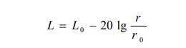  式中：Lp（r）—预测点处声压级，dB；  Lp（r0）—参考位置r0处的声压级，dB；  r—预测点距声源的距离，m；  r0—参考位置距声源的距离，m。  各主要施工设备不同距离处的噪声值（未与现状值叠加）预测结果见表4-1。  表4-1 主要施工机械噪声源强表  由上表可知，距主要设备40m处的昼间噪声可以满足《建筑施工噪声排放标准》(GB12523-2025)标准限值的要求（70dB(A)），项目夜间不施工且仅在沟道清淤及岸坡砌护上游段200m范围内有声环境敏感目标分布，最近声环境保护目标距离施工边界39m，下游段200m范围内均不存在声环境敏感目标，为减少项目施工过程中噪声对沿线居民区生活的影响，本次评价要求项目在施工过程中，在上游段距离居民区较近的沟段采取设置临时声屏障、车辆限速、禁止鸣笛等措施控制噪声对周边环境敏感目标的影响；全线要求采取合理安排施工时间，夜间禁止施工，车辆限速、禁止鸣笛等措施控制噪声对周边环境的影响；另项目施工噪声影响是短期性、暂时性的，随着施工活动结束，施工噪声随之结束。  5、固体废物污染防治措施  施工期的固体废物主要为弃土石方、清淤淤泥、建筑垃圾和生活垃圾。  ①弃土石方  本项目不设置弃土场。施工期开挖土方绝大部分回填，剩余部分拉运至项目修建巡护道路基础填筑综合利用。  ②清淤淤泥  高崖沟为季节性泄洪沟，枯水期处于污水状态，本次工程设计清淤工程在枯水期开展，采用排干清淤的方式，其次由于高崖沟为季节性泄洪沟，其主要任务为强降雨天气泄洪，不承担纳污排污，上游河道无城镇污水处理厂、工业污水处理厂等污染源或排放口，因此丰水期其沟道内水主要为沿岸部分农田退水及雨/洪水，同时高崖沟所在区域地处宁夏水土流失区，因此高崖沟淤泥主要为强降雨天气情况下山洪冲击的沟道两侧的泥土及砂石，因此清淤所清出淤泥以淤沙为主，水分及有机质含量较低，清理的淤泥翻到沟道两侧沟拜堆放并短暂晾晒，待晒干后拉运至项目修建巡护道路基础填筑综合利用，对周边环境影响较小。  同时，由“表2-2 本项目治理工程量清单”及“表2-6 土石方平衡表”分析可知，本项目产生的清淤淤泥及多余土方可全部被巡护基础填筑所消纳，同时巡护道路在完成土方摊铺后上层将采用15cm厚砂石进行硬化，因此可确保淤泥及土方摊铺后不会在大风天气下造成扬尘污染。  ③建筑垃圾  项目施工期产生的建筑垃圾运至当地政府指定地点堆放，贮存及处置参照《中华人民共和国固体废物污染环境防治法》（2020年9月1日），临时贮存严格按照“防风、防雨、防漏、防渗”等相关要求执行，编制处置方案，并报县级以上主管部门备案。  ④人员生活垃圾  施工期间施工人员还将产生一定量的生活垃圾。施工人员按80人计，施工人员垃圾产生量按0.5kg/人•d计算，则生活垃圾产生量约为0.04t/d，经收集后定期送环卫部门统一处置。  综上可知，项目施工期固体废物均得到合理处理，对周围环境影响较小。  6、小结  本项目施工期对该区域的大气环境、声环境及生态环境都将产生一定的影响，但这些影响是暂时性的，随着施工期的结束影响将逐渐消失，不会对项目所在区域生态功能造成不良影响。
  噪声源 | 距噪声源不同距离噪声级dB(A)
  噪声源 | 5m | 10m | 20m | 40m | 50m | 80m | 100m | 150m | 200m | 300m
  挖掘机 | 82 | 76 | 70 | 64 | 62.5 | 58 | 56.5 | 53.5 | 50.5 | 47.5
  双桥载重汽车 | 84 | 78 | 72 | 66 | 64.5 | 60 | 58.5 | 55.5 | 52.5 | 49.5
  装载机 | 87 | 81 | 75 | 69 | 67.5 | 63 | 61.5 | 58.5 | 55.5 | 52.5
  推土机 | 87 | 81 | 75 | 69 | 67.5 | 63 | 61.5 | 58.5 | 55.5 | 52.5
  柴油发电机 | 80 | 74 | 68 | 62 | 60.5 | 56 | 54.5 | 51.5 | 48.5 | 45.5
  电动振捣器 | 85 | 79 | 73 | 67 | 65.5 | 61 | 59.5 | 56.5 | 53.5 | 50.5
  蛙式打夯机 | 88 | 82 | 76 | 70 | 68.5 | 64 | 62.5 | 59.5 | 56.5 | 53.5
  洒水车 | 81 | 75 | 69 | 63 | 61.5 | 57 | 55.5 | 52.5 | 49.5 | 46.5
  标准dB（A）：昼间70
运营  期生  态环  境影  响分  析 | 本项目运营期不产生废气、废水、噪声以及固体废物，且不存在土壤及地下水污染因子及污染途径。因此，本项目不对运营期大气环境、地下水环境、声环境、土壤环境、固体废物进行环境影响分析。  本项目所治理沟道高崖沟为入黄沟道，项目为高崖沟边坡砌护及河道清淤治理项目，项目边坡砌护工程的实施有利于增强沟道两侧护岸稳定，减少由于水流侧向冲刷造成的水土流失，沟道清淤工程的实施有利于行洪通畅，使得沟道行洪更为流畅，清淤后增加水体流动及自净，对高崖沟丰水期沟道水环境质量有正向作用。
选址选线环境合理性分析 | 项目在原有河道内清淤、砌护。不取直河道。因此方案唯一，不存在选址选线情况。

五、主要生态环境保护措施
施工期生态环境保护措施 | 1、施工期生态减缓措施  本项目的实施必将对项目建设区域的生态环境产生一定的影响，按照《环境影响评价技术导则 生态影响》中生态恢复的原则，对于可能出现的生态问题，其优先次序应遵循“避让→减缓→修复和补偿”的顺序，能避让的尽量避让，对不能避让的情况则采取措施减缓，减缓不能生效的，就应有必要的补偿和重建方案。尽可能在最大程度上避让潜在的不利生态影响。本项目充分考虑了周边环境敏感区的分布，避让了自然保护区、风景名胜区、生态保护红线等环境敏感区；在保护减缓方面，施工过程中采取了限定施工范围、铺设下垫等措施，尽量减轻对植被的破坏；在恢复方面，施工结束后将对临时占地进行植被恢复，确保项目建设对生态影响的程度降至最小。  （1）总体措施  ①生态保护意识教育  加强对施工人员的环境保护意识教育，要求文明施工，一切施工活动严格控制在施工红线范围内，施工临时生活区做好垃圾的集中收集及妥善处置，不得在施工现场随意丢弃垃圾，制定施工现场环境保护管理制度并要求全体施工人员严格遵守。  ②划定施工范围  根据项目施工点位，划定施工范围，禁止随意扩展施工范围。在宁夏与甘肃交界段，严格控制施工区域在宁夏境内一侧，不得对对岸甘肃境内造成影响，同时项目所有临时工程均要布置在宁夏境内，清淤淤泥及挖方土方等均应堆放在宁夏境内；新建巡护道路在宁夏一侧沟拜。  ③施工组织方式优化  合理安排工期，避免大风及暴雨天气施工，提高施工效率，缩短施工时间，减少生态影响；可根据天气情况及时调整施工工序，工序布设紧凑合理，避免因工序安排不当而造成大面积地表裸露，将水土流失控制在最小程度。  ④加强施工人员管理  加强施工人员管理，禁止施工人员打猎、捡拾鸟卵。  ⑤定期清理污染物  施工时，污染物排放不得超过国家和地方规定的污染物排放标准，定期安排人员收集垃圾和废污水，禁止高崖沟或周边外环境直接排放废污水、扔垃圾等。施工现场使用带油料的机械器具，应采取措施防止油料跑、冒、滴、漏，防止对土壤和水体造成污染。  ⑥加强植被恢复措施  项目施工应当尽量减少破坏植被；河道内临时占地施工结束后随着施工机械撤出，将逐步恢复沟道原有生态，沟道外临时施工区占用的草地及荒地应恢复原地貌和植被。其中草地恢复面积约10.26亩，恢复草种选择当地常见且易成活的茭蒿、冰草、冷蒿等；荒地恢复面积23.94亩，项目施工结束后对占用的荒地进行表土松土，并辅助撒播种草以恢复其生态功能，草种选择当地常见且易成活的茭蒿、冰草、冷蒿等。  （2）植被保护措施  ①避让措施  1）选线避让措施  a 工程在设计时已尽量避开生态敏感区及植被较好的区域。沟道岸坡尽量利用自然地势和环境，对土地进行平整时，严格按照施工红线进行施工，尽量避免对植被造成破坏。  b 河道外临时施工区占地的选址尽量选择荒地和植被覆盖度低的区域，尽量减小对植被占用的影响。  c 为方便运输，施工道路应尽量利用原有道路，施工运输车辆按照指定运输道路路线行驶，减少对地表植被的破坏；同时注意做好路面洒水等防尘工作，减少扬尘影响。临时用地应尽量缩短使用时间，施工结束后及时恢复土地原有功能。  2）施工布置避让措施  a 高崖沟为季节性泄洪沟道，且根据现场踏勘，现状沟道内水生植被主要为当地常见的芦苇及雨季在高崖沟有水的状况下次生的藻类植被，陆生植被主要为当地常见的冰草、沙蒿等，本次项目施工报告过程中将不可避免地会对区域植被造成破坏，本次项目针对水生及陆生植被保护措施提出在枯水期进行施工，避开植被生长期，且严格划定项目施工范围等措施减少施工过程对水生及陆生植被的破坏及影响。  b 本次项目沿线共计设置6处施工营地，在项目设计时，充分结合项目外环境特点，尽可能避开耕地、草地等生态敏感区域，在满足施工需求的前提下尽量占用沟道管理范围内的荒地及荒地。  c 本次项目清淤产生的淤泥需要短暂晾晒，要求将清出的淤泥晾晒于项目施工范围内的沟拜上，不得占用外环境耕地、草地及荒地进行淤泥晾晒。  3）临时用地恢复措施  a 临时用地应尽量在工程征租地范围内使用。合理划定施工范围和人员、车辆的行走路线，禁止施工人员越线施工，避免对施工范围之外的区域的植被造成碾压和破坏。  b 应严格控制各类临时工程用地的数量，其面积不应大于设计给定的面积，禁止随意的超标占地。  c 施工进度安排应紧凑合理，尽量缩短施工工期和地表的裸露时间；施工结束后对周围进行土地整治，恢复植被。  ②减缓与恢复措施  1）及时清理建筑废料和生活垃圾  对于临时占地，由于施工人员、施工车辆及施工材料压占临时设施区改变其土壤紧实度，会影响植被的自然生长，同时材料运输过程中部分沙石、水泥洒落，施工迹地有部分建筑垃圾，因此在工程完工后应清除各种残留的建筑垃圾。  2）及时进行植被恢复  施工后对临时占地进行植被恢复，采用当地适生树草种，对自然条件相对较差的区域，应进行人工养护，确保植被的成活率。  ③管理措施  1）积极进行环保宣传，严格管理监督施工前应印发环境保护手册，组织专业人员对施工人员进行环保宣传教育，在施工期间严格施工红线，严格行为规范，进行必要的管理监督，禁止破坏植被的情况发生。  2）加强珍稀濒危动植物宣传教育  施工前应对施工人员进行珍稀濒危动植物宣传教育，确保施工人员能够第一时间认出保护植物，严禁施工作业人员破坏、采挖，一经发现立即上报。  3）积极采取有效措施预防火灾  工程施工期间更应加强防护，如在施工区竖立防火警示牌，开展巡回检查、搞好消防队伍及设施的建设等，以预防和杜绝火灾发生。  4）预防外来入侵物种的扩散  熟悉了解外来入侵的扩散和传播机制，通过切断其传播途径和控制传播源头来预防外来入侵物种的扩散。  （3）动物保护措施  ①避让措施  1）尽量缩短施工时间，降低施工活动对区域栖息及日常活动的影响。  2）施工材料的堆放要远离水源，尤其是粉状材料与有害材料，运输材料时需要对物料进行遮盖，避免被雨水冲刷或风吹至周边环境中对水生、陆生动物的生境造成污染。  3）施工过程中减少施工噪声，施工营地及高噪声施工设备应合理安排施工布置及施工时间，避免对野生动物活动的影响。野生鸟类和兽类大多是晨昏外出觅食，正午休息。为了减少工程施工噪声对野生动物的惊扰，应做好施工方式和时间的计划，并力求避免在晨昏和正午进行噪声较大的施工活动。  4）施工机械要采用低噪声设备，加强设备的日常维修保养，使施工机械保持良好状态，避免超过正常噪声运转。对高噪声设备，应在其附近加设可移动的简单围障，以降低其噪声影响。增强施工人员的保护意识，严禁捕猎野生动物。尤其在靠近水域路段施工时，严禁捕捉两栖类与爬行类野生动物。  ②减缓与恢复措施  1）禁止猎杀兽类、鸟类和捕蛇捉蛙。施工过程中遇到鸟类、蛇等动物的卵应妥善移置到附近类似的环境中。  2）标明施工活动区，禁止在非施工区点火、狩猎等。  3）禁止夜间施工，减少施工区车辆灯光和施工人员照明灯光的持续，严格控制光源使用量或者进行遮蔽，减少对外界的漏光量。  4）施工区域机械必要时采取减振垫、隔音罩，同时采取限速行驶及禁止鸣笛等措施以减少噪声、振动等对周边动物的生境影响。  5）对临时占地应尽快地做好植被恢复工作，以尽量减少生境破坏对动物造成的不利影响，有利于动物适应新的生境。  ③管理措施  通过宣传和培训加强施工人员对野生动物和生态环境的保护意识；建设前做好施工规划前期工作；在项目区内特别是在林地区域内设置告示牌和警告牌；在施工期间加强临时施工场所的防护，加强施工人员生活污水排放管理，减少水体污染，降低野生动物生境的受污染程度；做好工程完工后生态恢复工作。  （4）生态管理措施  ①建立高效、务实的环境保护管理体系，制定详细的施工方案，细化植被保护方案和应急措施。  ②加强工程招、投标工作中的环境保护管理，聘用专业施工队伍，在施工前给施工人员进行现场指导和培训，加强施工管理，文明施工，做好环境管理与教育培训。施工期严格施工作业范围，规范施工行为，加强管理监督。  ③加强环境保护监理监测工作，全过程监控污染防治措施的落实和动植物保护。  ④为及时消除因设计缺陷导致的环保问题，建设单位应加强沟道砌护及清淤设计后续服务的管理工作。  ⑤秋冬季施工时，必须注意生产和生活用火的安全，避免火灾的发生和蔓延对区域植被造成破坏。  综上所述，在采取上述避让、减缓、恢复等措施及严格落实管理的基础上，项目施工期对生态环境的不利影响将得到有效避免和减缓，生态修复效果可达，治理措施合理可行。  2、施工期大气污染防治措施  （1）扬尘  施工期扬尘主要来源于各项工程的土方开挖和回填，建筑材料运输、装卸等过程，建筑垃圾和生活垃圾清理等过程给周边大气环境带来一定影响。本项目施工扬尘主要采取以下措施：  本项目施工期间，必须采取可行的扬尘控制措施，尽量减轻其污染程度，缩小其影响范围。具体扬尘防治措施如下：  ①设置车辆冲洗设施。对土石方转运、物料运输及建筑垃圾清理等车辆在上路前须对车身和车轮进行严格清洗，禁止车辆带泥上路，避免对交通道路造成扬尘污染。  ②必须湿法作业，对施工范围内的各个施工场地、道路、物料及土石方堆场、建筑垃圾临时堆场等易起尘部位要及时洒水抑尘，不准高空抛撒建筑垃圾。干燥、大风天气适当增加洒水频率。  ③项目施工期经常道路充分利用沟道两侧机耕道、乡村公路及沟道两侧原有巡护道路和沟拜进行运输，同时项目应对沟道两侧没有硬化的道路或沟拜采取泥结碎石硬化，以减轻道路扬尘污染。  ④物料须按需暂存、不得在施工现场大量堆放，建筑垃圾及时拉运至市政规定的建筑垃圾堆放场所，土方及时回填，尽量缩短物料、建筑垃圾、土方的堆放时间。建筑垃圾等无法在48小时内清运完毕的，应当在施工工地内设置临时堆放场，临时堆放场应当利用苫布遮盖等防尘措施。  ⑤运输物料的车辆应限速，不得超载、冒载，运渣车辆、车厢遮盖严密后方可运出场外，并对运输道路采取定期清扫、洒水，文明施工等措施；  ⑥不准露天搅拌混凝土、砂浆。项目采用商品混凝土、预拌砂浆，不自行搅拌；  ⑦不准场地积水。若出现场地积水现象，及时抽水排水，并平整路面；  本项目施工期通过严格采取以上扬尘防治措施，可有效控制施工扬尘对周围环境及保护目标的影响，施工厂界扬尘排放浓度符合《大气污染物综合排放标准》(GB16297-1996)表2中的标准限值，对周围环境影响较小。且随着施工期的结束，该影响也会随之消失。  （2）施工机械废气  1）使用符合国家标准的工程车辆及施工机械，淘汰老、旧车辆及施工机械，使用符合燃油标号的油料；  2）推广环保新技术，更新控制排放物装置，使用新型节油净化器和燃油增效剂，达到净化空气作用的同时又节省了燃油：  3）为了保证尾气达标排放，所有燃油机械及运输车辆需安装尾气净化器；  4）施工用非道路移动机械要进行登记备案后方可进入施工现场；  5）定期对施工机械进行维修、保养，始终保持发动机处于良好的状况，降低尾气中有害成分的浓度。  ③柴油发电机废气防治措施  1）使用符合国家标准的柴油发电机；  2）安装尾气净化器；  3）定期进行维修、保养。  综上所述，本项目施工期通过采取以上措施后，可有效减轻施工机械废气对周围大气环境及保护目标的影响。  （3）底泥恶臭  本项目高崖沟为季节性泄洪沟道，枯水期处于污水状态，本次工程设计清淤工程在枯水期开展，采用排干清淤的方式，其次由于高崖沟为季节性泄洪沟，其主要任务为强降雨天气泄洪，同时高崖沟所在区域地处宁夏水土流失区，因此高崖沟淤泥主要为强降雨天气情况下山洪冲击的沟道两侧的泥土及砂石，因此清淤所清出淤泥以淤沙为主，基本无恶臭，因此项目施工期基本无恶臭气体产生。  3、施工期水污染防治措施  本项目高崖沟为季节性泄洪沟道，枯水期处于污水状态，本次工程设计清淤工程在枯水期开展，采用排干清淤的方式，不涉及基坑排水、项目采用商品混凝土，不在现场进行混凝土的搅拌，不涉及泥浆水；因此本项目施工期间废水主要为施工人员生活污水及施工废水，混凝土养护废水自然蒸发，因此本项目施工期废水主要为生活污水和施工废水。  ①施工生活污水  本项目施工期施工人员约80人，均来自附近村庄，施工营地不设食堂、宿舍等，生活污水经配套设置的临时化粪池处理后由粪污车拉运至距离较近的乡镇生活污水处理设施处理。  ②施工生产废水  生产废水主要为施工车辆冲洗废水，主要污染物为COD、SS等，废水经临时沉淀池处理后回用于施工机械车辆冲洗及洒水抑尘，不外排。  4、施工期噪声污染防治措施  在施工阶段，由于各种施工机械设备的运转和各类车辆的运行，不可避免地将产生噪声污染。建筑施工期间向周围排放噪声必须按照《中华人民共和国噪声污染防治法》规定，严格按《建筑施工噪声排放标准》（GB12523-2025）进行控制，从而减少施工期噪声对周围环境影响。施工噪声的防治主要是通过合理安排施工时间、采取低噪声机械设备等措施来实施的。  ①从声源上控制：建设单位在与施工单位签订合同时，应要求其使用的主要机械设备为低噪声机械设备，例如选择液压机械取代燃油机械。同时在施工过程中施工单位应设专人对设备进行定期保养和维护，振动大的设备采用减振措施，并负责对现场工作人员进行培训，严格按操作规范使用各类机械，应尽量避免大量高噪声设备同时施工等。  ②合理安排施工时间：施工单位应合理安排好施工时间，将噪声大的作业安排在白天，尽量避免在动物觅食期间施工，禁止在22：00~06：00期间施工。  ③合理选择施工机械的放置位置，尽量避免在居民点附近放置高噪声施工设备。  ④对靠近居民点的高噪声施工设备采取隔声、隔振或消声措施，如在声源周围设置掩蔽物、加隔振垫、安装消声器等。控制施工场界噪声满足《建筑施工噪声排放标准》（GB12523-2025）中的要求，并由施工企业自行对施工现场噪声值进行监测和记录。  ⑤施工场地的施工车辆出入地点应尽量远离周围敏感点布置，运输车辆限速行驶（在居民区附近一般不超过15km/h），并尽量压缩施工区汽车数量和行车密度，控制汽车鸣笛。  ⑥建设管理部门应加强对施工场地的噪声管理，施工企业也应对施工噪声进行自律，文明施工，避免因施工噪声产生纠纷。  ⑦若因特殊需要必须连续施工作业的，应当取得地方人民政府住房和城乡建设、生态环境主管部门或者地方人民政府指定的部门的证明，并在施工现场显著位置公示或者以其他方式公告附近居民。  ⑧在利用现有道路运输施工物资时，应合理选择运输路线，禁止夜间运输。此外，在途经距离施工道路较近的村庄时，应减速慢行，需新修筑的便道应尽量远离村镇等。建设单位应对施工承包商的运输路线提出要求，要求承包商必须提供建材运输路线，并请环保监理或环保专业人员确认施工路线在减缓噪声影响方面的合理性。建设单位根据确定后的运输路线进行监督，并可联合地方环保部门加大监督力度。  5、施工期固废污染防治措施  施工期固体废物主要为弃土石方及清淤淤泥、建筑垃圾及生活垃圾。  （1）固体废物处置措施  ①弃土石方  本项目不设置弃土场。施工期开挖土方绝大部分回填，剩余部分拉运至项目修建巡护道路基础填筑综合利用。  ②清淤淤泥  高崖沟为季节性泄洪沟，枯水期处于污水状态，本次工程设计清淤工程在枯水期开展，采用排干清淤的方式，其次由于高崖沟为季节性泄洪沟，其主要任务为强降雨天气泄洪，不承担纳污排污，上游河道无城镇污水处理厂、工业污水处理厂等污染源或排放口，因此丰水期其沟道内水主要为沿岸部分农田退水及雨/洪水，同时高崖沟所在区域地处宁夏水土流失区，因此高崖沟淤泥主要为强降雨天气情况下山洪冲击的沟道两侧的泥土及砂石，因此清淤所清出淤泥以淤沙为主，水分及有机质含量较低，清理的淤泥翻到沟道两侧沟拜堆放并短暂晾晒，待晒干后拉运至项目修建巡护道路基础填筑综合利用，对周边环境影响较小。  同时，由“表2-2 本项目治理工程量清单”及“表2-6 土石方平衡表”分析可知，本项目产生的清淤淤泥及多余土方可全部被巡护基础填筑所消纳，同时巡护道路在完成土方摊铺后上层将采用15cm厚砂石进行硬化，因此可确保淤泥及土方摊铺后不会在大风天气下造成扬尘污染。  ③建筑垃圾  项目施工期产生的建筑垃圾运至当地政府指定地点堆放，贮存及处置参照《中华人民共和国固体废物污染环境防治法》（2020年9月1日），临时贮存严格按照“防风、防雨、防漏、防渗”等相关要求执行，编制处置方案，并报县级以上主管部门备案。  ④人员生活垃圾  施工期间施工人员还将产生一定量的生活垃圾，经收集后定期送环卫部门统一处置。  （2）固体废物管理措施  本项目整个施工期固体废物产生量较小，施工前施工单位应编制建筑垃圾处理方案，采取污染防治措施，并报县级以上地方人民政府环境卫生主管部门备案。建筑垃圾产生后及时清理出施工现场，不能及时清理时应选择无植被区域分类集中堆放，并采取苫盖措施，能回收利用的尽量回收利用，不能利用的按照环境卫生主管部门的规定，由遮盖篷布的密闭车辆及时清运至环境卫生主管部门指定的地点处置，不得擅自倾倒、抛撒或者堆放工程施工过程中产生的建筑垃圾。  在施工期固体废物的处置过程中，还应采取以下管理措施：  (1)施工期间产生的固体废物需设置集中暂存点，采取遮盖抑尘网或篷布，分类存放，加强管理，禁止就地焚烧垃圾，注意防火。  (2)施工期间产生的固体废物应堆放在无植被区或植被覆盖度较低的区域，及时清运、避免占压现有植被，废品应尽量做到综合利用，不得随意乱扔、遗弃在施工现场。  (3)禁止在施工营地以外的其他区域乱扔水瓶、烟头、纸屑等生活垃圾，不得胡乱丢弃。  (4)施工现场应设置环境保护宣传栏，在施工前向施工人员进行培训，并宣传施工期环境保护相关知识，提高施工期环境质量和效率。  综上所述，本项目施工期产生的固体废物全部得到合理处置后，对周围环境影响轻微。
运营  期生  态环  境保  护措  施 | 本项目运营期不产生废气、废水、噪声以及固体废物，且不存在土壤及地下水污染因子及污染途径。因此，本项目运营期无需采取大气环境、地下水环境、声环境、土壤环境、固体废物等环境保护措施。  本项目所治理沟道高崖沟为入黄沟道，项目为高崖沟边坡砌护及河道清淤治理项目，项目边坡砌护工程的实施有利于增强沟道两侧护岸稳定，减少由于水流侧向冲刷造成的水土流失，沟道清淤工程的实施有利于行洪通畅，使得沟道行洪更为流畅，清淤后增加水体流动及自净，对高崖沟丰水期沟道水环境质量有正向作用。运营期应做好沟道水文水情及沟道淤泥淤积、岸坡稳定等监控监测。
其他 | 1、环境管理与监测计划  1.1环境管理  建设项目环境保护管理是指项目在施工期和营运期必须遵守国家、自治区、中卫市的有关环境保护法律法规、政策与标准，接受地方生态环境主管部门的监督，调整和制定环境规划保护目标，协调同有关部门的关系以及一切与改善环境有关的管理活动。施工期环境管理见表5-2。  表5-2 施工期环境管理  1.2环境监测  环境监测单位将根据国家环境部颁布的各项导则和标准规定的方法进行采样、保存和分析样品，与项目的环境监测的要求相同。本工程环境监测计划主要为施工期，监测内容主要有噪声、环境空气和生态三部分。监测计划见表5-3。  表5-3 环境监测计划
  类别 | 污染源 | 污染防治措施及设施 | 预期效果
  废气 | 施工扬尘 | ①施工作业过程中，由洒水车定期进行洒水抑尘。  ②运输车辆在易产生扬尘的路段应慢速行驶，保持车辆进出施工现场出入口路面清洁、湿润。 | 有效减轻其污染影响程度和范围
  废气 | 施工机械尾气 | 项目所在地较为开阔，空气流通较好，汽车排放的废气能够较快地扩散，不会对当地的环境空气产生较大影响，但项目建设过程中仍应采取控制措施，加强施工机械的维护，使环境空气质量受到的影响降至最低。 | 有效减轻其污染影响程度和范围
  废水 | 生活污水 | 生活污水经配套设置的临时化粪池处理后由粪污车拉运至距离较近的乡镇生活污水处理设施处理。 | 减少对区域水体环境的影响
  噪声 | 施工设备及车辆噪声 | ①选用低噪施工机械设备。  ②合理安排高噪设备施工时间。  ③物料运输路线尽量远离声敏感点。 | 达到《建筑施工噪声排放标准》（GB12523-2025）要求
  固废 | 土方、淤泥及建筑垃圾 | 施工期开挖土方绝大部分回填，剩余土方与晾干后的淤泥一并拉运至项目修建巡护道路基础填筑综合利用，清淤淤泥晒干后与砌护工程产生的多余土方一并拉运至项目修建巡护道路基础填筑综合利用。施工过程中产生的建筑垃圾集中清运至指定地点进行妥善处置。 | 有效减少固体废物对评价范围的影响，减少项目水土流失
  生态 | 工程生态恢复 | 施工完成后进行恢复，并对各施工临时占地恢复原有状态。 | 临时占地土地功能得到恢复，生态环境逐步改善
  时期 | 监测内容 | 指标 | 监测点位 | 监测频次 | 执行标准
  施工期 | 大气 | TSP | 施工现场，施工边界外5m | 高峰期监测1次，每次连续监测3天，每天分4个时段监测 | 《大气污染物综合排放标准》（GB16297-1996）中“表2无组织排放监控浓度限值标准
  施工期 | 噪声 | 等效连续A声级 | 施工现场，施工边界外5m | 施工期内至少一次，监测1天，昼、夜间监测1次 | 《建筑施工噪声排放标准》（GB12523-2025）
  施工期 | 固体废物 | / | 记录生活垃圾、土石方产生量、清淤淤泥产生量、建筑垃圾产生量 | 每天进行统计 | 一般工业固体废物贮存应满足防渗漏、防雨淋、防扬尘三防措施要求
环保投资 | 本工程总投资7781.24万元，其中环保投资640.63万元，占总投资的8.23%，环保投资明显见下表5-3。  表5-3 环境投资一览表 单位：万元
  时期 | 项目 |  | 治理措施 | 投资金额
  施工期 | 废气 | 施工扬尘 | 施工场地洒水抑尘、表土苫盖、 运输车辆遮盖篷布 | 12
  施工期 | 废气 | 机械尾气 | 采用符合国家标准设备，在施工期间加强管理，确保 尾气排放达标，加强设备养护 | 6
  施工期 | 废水 | 施工废水 | 施工废水经施工现场配套沉淀池沉淀处理后回用于施工现场洒水抑尘，不外排。 | 18
  施工期 | 废水 | 生活污水 | 临时化粪池处理后由粪污车拉运至距离较近的乡镇生活污水处理设施处理 | 12
  施工期 | 噪声 | 施工噪声 | 选用低噪声设备 | 6
  施工期 | 固体废物 | 生活垃圾 | 生活垃圾由施工营地垃圾桶收集，定期运送至附近垃圾中转站由环卫部门处置 | 3
  施工期 | 固体废物 | 建筑垃圾 | 清运至政府指定点妥善处置 | 24
  施工期 | 固体废物 | 弃土 | 与晾干后的淤泥一并拉运至项目修建巡护道路基础填筑综合利用 | 32.6
  施工期 | 固体废物 | 淤泥 | 晾晒干后与砌护工程产生的多余土方一并拉运至项目修建巡护道路基础填筑综合利用 | 137.03
  施工期 | 生态恢复 |  | 施工结束后对临时施工区进行生态修复，根据临时占地施工前土地利用现状恢复到工程前状态。 | 240
  运营期 | 生态 |  | 裸露岸坡植被、格宾护岸植被绿化养护 | 150
  合计 |  |  |  | 640.63

六、生态环境保护措施监督检查清单
内容  要素 | 施工期 |  | 运营期
内容  要素 | 环境保护措施 | 验收要求 | 环境保护措施 | 验收要求
陆生生态 | ①加强对施工人员的环境保护意识教育，要求文明施工，不得乱采滥挖滥伐等。  ②根据项目施工点位，划定施工范围，禁止随意扩展施工范围。  ③合理安排工期，避免大风及暴雨天气施工，提高施工效率，缩短施工时间，减少生态影响；可根据天气情况及时调整施工工序，工序布设紧凑合理，避免因工序安排不当而造成大面积地表裸露，将水土流失控制在最小程度。  ④加强施工人员管理，禁止打猎、捡拾鸟卵。  ⑤施工时，污染物排放不得超过国家和地方规定的污染物排放标准，定期安排人员收集垃圾和废污水，禁止向水域排放废污水、扔垃圾等。施工现场使用带油料的机械器具，应采取措施防止油料跑、冒、滴、漏，防止对土壤和水体造成污染。  ⑥项目施工应当尽量减少破坏植被；临时占地施工结束后应恢复原地貌和植被。 | 严格落实陆生生态保护措施，不得对施工区域以外的环境造成破坏，落实施工期生态恢复措施及生态环境保护措施。施工废气、噪声均达标排放；施工废水、固废有效收集及合理处置。 | 检查施工扰动区域的土地恢复情况 | 落实环评提出的生态保护措施
水生生态 | ①要求合理安排施工时间，应选在枯水期，避开水生植物及动物生产期；②严格控制施工边界，减少对水生生态系统的破坏和占用。 | 严格落实生态保护措施，不得对施工区域以外的环境造成破坏。 | / | /
地表水环境 | 生活污水经配套设置的临时化粪池处理后由粪污车拉运至距离较近的乡镇生活污水处理设施处理。施工废水经施工现场配套沉淀池沉淀处理后回用于施工现场洒水抑尘，不外排。 | 废水不外排，不对地表水环境造成影响。 | / | /
地下水及土壤环境 | / | / | / | /
声环境 | ①施工前，对所使用机械设备进行了保养，施工过程中有专人维护。  ②降低施工设备噪声。  ③降低人为噪声 | 《建筑施工噪声排放标准》（GB12523-2025） | / | /
振动 | / | / | / | /
大气环境 | ⑴避免在大风日以及夏季暴雨时节施工，尽可能缩短施工时间，提高施工效率，减少地表裸露的时间，遇有大风天气时，避免进行挖掘、回填等大土方量作业或采取洒水抑尘措施。  ⑵施工单位必须加强施工区的规划管理。  ⑶用汽车运输易起尘的物料时，要加盖篷布、控制车速，防止物料洒落和产生扬尘；卸车时应尽量减少落差，减少扬尘；运输车辆进出的主干道应定期洒水清扫，保持车辆出入口路面清洁、润湿，并尽量要求运输车辆放慢行车速度，以减少地面扬尘污染。  ⑷加强对施工机械、车辆的维修保养。  ⑸汽车进入施工区内应限速行驶。 | 严格落实施工期大气环境污染防治措施，不得对周边环境空气造成不利影响。 | / | /
固体废物 | 施工期开挖土方绝大部分回填，剩余部分与晾干后的淤泥一并拉运至项目修建巡护道路基础填筑综合利用，清淤淤泥晒干与砌护工程产生的多余土方一并拉运至项目修建巡护道路基础填筑综合利用；建筑垃圾运至当地政府指定地点堆放，施工人员生活垃圾收集后交由环卫部门清运处置。 | 施工期结束后不得在施工现场遗留建筑垃圾、生活垃圾，淤泥及剩余土方均得到妥善处置或综合利用。 | / | /
电磁环境 | / | / | / | /
环境风险 | / | / | / | /
环境监测 | 对施工区边界开展声环境和大气环境质量监测 | 《建筑施工噪声排放标准》（GB12523-2025） | 对各施工临时占地进行恢复，恢复到原有状态。 | 确保各类占地恢复到施工前类型及功能
其他 | / | / | / | /

七、结论
因此，从环境保护的角度考虑，本项目的建设是可行的。

